**บทที่ 2**

**ทฤษฎีและงานวิจัยที่เกี่ยวข้อง**

การศึกษาครั้งนี้ผู้จัดทำได้ศึกษาโครงงานการพัฒนาเว็บไซต์ศูนย์พัฒนาเด็กเล็กตำบลมิตรภาพด้วยโปรแกรม Visual code คณะผู้จัดทำได้จัดทำการศึกษาจากการจัดทำโครงงานและงานวิจัยที่เกี่ยวข้องต่างๆ ตามหัวข้อ ซึ่งจำแนกดังนี้

2.1 การพัฒนา

2.2 เว็บไซต์

2.3 ศูนย์พัฒนาเด็กเล็กตำบลมิตรภาพ

2.4 ผู้อำนวยการ

2.5 คณะครู

2.6 นักเรียน

2.7 การประชาสัมพันธ์

2.8 แผนผังโครงสร้างองค์กร

2.9 วิสัยทัศน์ศูนย์พัฒนาเด็กเล็กตำบลมิตรภาพ

2.10 ภาพกิจกรรม

2.11 โปรแกรม Microsoft office Word 2019

2.12 โปรแกรม Visual Studio Code

2.13 โปรแกรม Canva

2.14 Remove bg

2.15 โปรแกรม ChatGPT

2.16 โปรแกรม SPSS

2.17 Google Forms

2.18 Google Sheet

2.19 งานวิจัยที่เกี่ยวข้อง

**2.1 การพัฒนา**

การพัฒนา หมายถึง กระบวนการที่เกี่ยวข้องกับการเปลี่ยนแปลง หรือการปรับปรุงให้ดีขึ้นในด้านต่าง ๆ เพื่อให้เกิดผลลัพธ์ที่มีประโยชน์และยั่งยืน โดยสามารถเกิดขึ้นได้ทั้งในระดับบุคคล องค์กร หรือสังคม การพัฒนาไม่ได้หมายถึงการเปลี่ยนแปลงเพียงชั่วคราวหรือเพื่อผลลัพธ์ในระยะสั้น แต่การพัฒนามักจะมีจุดมุ่งหมายในการสร้างการเติบโตที่มีความยั่งยืนในระยะยาว ทั้งในแง่ของคุณภาพชีวิต ความเจริญรุ่งเรืองทางเศรษฐกิจ การพัฒนาทักษะของบุคคล และการสร้างความสมดุลในด้านต่างๆ ของชีวิต การพัฒนามีหลากหลายประเภท เช่น

2.1.1 การพัฒนาเศรษฐกิจ

การพัฒนาเศรษฐกิจหมายถึงการเพิ่มประสิทธิภาพและความสามารถในการผลิตสินค้าหรือบริการในระบบเศรษฐกิจ เพื่อเพิ่มความมั่งคั่งและสร้างความเจริญเติบโตทางเศรษฐกิจอย่างยั่งยืนในระยะยาว การพัฒนาเศรษฐกิจไม่เพียงแต่เกี่ยวข้องกับการเติบโตของ GDP (ผลิตภัณฑ์มวลรวมภายในประเทศ) แต่ยังเกี่ยวข้องกับการกระจายความมั่งคั่งอย่างเท่าเทียม การเพิ่มโอกาสในการสร้างงานและพัฒนาทักษะให้กับบุคลากรในประเทศ เพื่อให้ทุกภาคส่วนของสังคมได้รับผลประโยชน์จากการเติบโตทางเศรษฐกิจ



**รูปภาพที่ 2.1** ภาพถ่ายรัชกาลที่ 9

(ที่มา : https://www.dailynews.co.th/news/4149924/)

2.1.1.1 การพัฒนาเศรษฐกิจสามารถแบ่งออกเป็นหลายมิติ เช่น

1. การพัฒนาภาคการผลิต การปรับปรุงประสิทธิภาพในการผลิต การลงทุนในเทคโนโลยีใหม่ ๆ และการส่งเสริมการพัฒนาทักษะของแรงงาน

2. การพัฒนาภาคบริการ การส่งเสริมการเติบโตในภาคบริการ เช่น การท่องเที่ยว การศึกษา หรือการให้บริการด้านสุขภาพ

3. การพัฒนาโครงสร้างพื้นฐาน การลงทุนในโครงสร้างพื้นฐาน เช่น การขนส่ง, พลังงาน, และเทคโนโลยีสารสนเทศ เพื่อให้สอดคล้องกับความต้องการและการเปลี่ยนแปลงของสังคม

**2.2 เว็บไซต์**

การสร้างเว็บไซต์คือการนำเสนอข้อมูลบนเครื่องคอมพิวเตอร์ หรือคือการรวบรวม หน้าเว็บเพจหลายหน้า เว็บไซต์นั้นมีคำศัพท์เฉพาะทางหลายคำ เช่น เว็บเพจ (Wed page) และ โฮมเพจ (Home Page) เป็นต้น ปัจจุบันการออกแบบเว็บไซต์ไม่ใช่เรื่องยากอีกต่อไป เนื่องจากมีเครื่องมือในการออกแบบเว็บไซต์ให้เลือกมากมาย ไม่ว่าจะเป็นโปรแกรมสำเร็จรูป หรือแม้กระทั่ง CMSZ (Content Nanagment System) อย่าง Joomla , wordpress , drupal โดยเว็บไซต์นั้นมีไว้เพื่อแสดงข้อมูลที่แตกต่างกัน ขึ้นอยู่กับวัตถุประสงค์ของผู้ทำเว็บไซต์นั้นๆ เช่น แสดงข้อมูลข่าวสารต่างๆ และกิจกรรม เป็นต้น

2.1.1 การออกแบบหน้าเว็บไซต์ที่มีประสิทธิภาพนั้นต้องคำนึงถึงองค์ประกอบสำคัญต่างๆ ต่อไปนี้

1. ความเรียบง่าย ได้แก่ มีรูปแบบที่เรียบง่ายไม่ซับซ้อน และใช้งานสะดวกไม่มีกราฟิกหรือตัวอักษรที่เคลื่อนที่เยอะจนเกินไป

2. ความสม่ำเสมอ ได้แก่ ใช้รูปขนาดเดียวกันตลอดทั้งหน้าเว็บไซต์ เช่น รูปแบบสไตล์ของเว็บไซต์ ระบบการทำงาน ควรมีความเรียบร้อยและใช้ง่าย

3. ความเป็นเอกลักษณ์ การออกแบบหน้าเว็บไซต์ ควรคำนึงถึงลักษณะโรงเรียนบ้านหนองผักหนอกจะต้องดูน่าเชื่อถือและให้ข้อมูลที่ถูกต้องแก่ผู้ใช้งาน

4. ลักษณะที่น่าสนใจ หน้าตาของเว็บไซต์จะต้องมีความสัมพันธ์กับคุณภาพขององค์ประกอบต่างๆ เช่น คุณภาพของรูปที่ใช้ การใช้สีเรียบง่าย การใช้ตัวอักษรที่ง่าย สบายตาโทนสีเท่ากัน ลักษณะหน้าตาที่น่าสนใจนั้นขึ้นอยู่กับความชอบของแต่ละบุคคล

5. การใช้งานอย่างไม่จำกัด ผู้ใช้ส่วนใหญ่สามารถเข้าถึงได้มากที่สุด เลือกใช้บราวเซอร์ชนิดใดก็ได้ในการเข้าถึงเว็บไซต์ ที่สามารถแสดงผลได้ทุกระบบปฏิบัติการ และความละเอียดหน้าจอต่างกันอย่างไม่มีปัญหา เป็นความสำคัญสำหรับผู้ใช้ที่มีจำนวนมาก

6. คุณภาพในการออกแบบ การออกแบบและเรียบเรียงสินค้าอย่างสวยงาม สร้างความรู้สึกว่าเว็บไซต์มีความถูกต้องและเชื่อถือได้

2.1.2 ความสำคัญของการออกแบบเว็บไซต์ ความสำคัญของเว็บไซต์เหตุผลที่ต้องมีเว็บไซต์ เว็บไซต์บสามารถรองรับมือถือทุกระบบทำเว็บไซต์รองรับ SEO ประโยชน์ของการทำเว็บไซต์ ข้อเสียของการมีเว็บไซต์นั้นไม่ได้หมายถึงลักษณะหน้าตาของเว็บไซต์เพียงอย่างเดียว

ในปัจจุบันเว็บไซต์นั้นได้กลายเป็นสื่อที่มีความสำคัญซึ่งมีบทบาทอย่างมากในเรื่องโฆษณาประชาสัมพันธ์ ทั้งนี้เนื่องจากคุณสมบัติที่มีความสามารถนำเสนอ เผยแพร่ ข้อมูลข่าวสารได้อย่างไร้ขีดจำกัด ทั้งในเรื่องเวลาและระยะทาง ใครๆ ก็สามารถคลิกเปิดมาดูได้ตลอด 24 ชั่วโมง ไม่ว่าจะนั่งอยู่ส่วนใดของโลกก็ตามด้วยข้อดีดังกล่าว บริษัท ห้างร้าน สถานประกอบการเกือบทุกแห่งทั้งภาครัฐและเอกชน หรือแม้บุคลทั่วไป ต่างมีความต้องการจัดทำเว็บไซต์นี้ขึ้นเพื่อเป็นช่องทางการสื่อสารรูปแบบใหม่ เพื่อประโยชน์ในการเผยแพร่ข้อมูล ข่าวสารไปสู่กลุ่มเป้าหมาย เช่น การโฆษณาขายสินค้าและบริการรูปแบบต่างๆ มีจุดมุงหมายในเชิงธุรกิจหรือการใช้เว็บไซต์เป็นช่องทางเผยแพร่ข้อมูล ข่าวสารขององค์กรเพื่อประชาสัมพันธ์องค์กรให้เป็นที่รู้จักเพื่อหวังในการสร้างภาพลักษณ์ขององค์กรให้เป็นที่ยอมรับ ซึ่งเว็บไซต์นั้นเป็นสื่อที่มีประสิทธิภาพเป็นอย่างมากในการสนองภาระกิจดังกล่าว

2.1.3 องค์ประกอบของเว็บไซต์

เว็บไซต์ เป็นแหล่งสารสนเทศที่สำคัญสำหรับการสร้างเว็บไซต์ประชาสัมพันธ์ นอกจากการเข้าถึงข้อมูลได้อย่างรวดเร็วและสะดวกสบาย ยังมีองค์ประกอบในการทำเว็บไซต์ที่ดีที่เจ้าของเว็บไซต์ควรทราบ เพราะสามารถนำไปใช้ในการพัฒนาปรับปรุงเว็บไซต์ของทุกท่านให้ดียิ่งขึ้นไปอีกหลายอย่าง แต่เว็บ Google Site ต้องคำนึงถึงเรื่องใดบ้าง

1. ความเรียบง่าย (Simplicity) การจำกัดองค์ประกอบเสริมให้เลือกเฉพาะองค์ประกอบหลัก กล่าวคือในการสื่อสารเนื้อหากับผู้ใช้นั้นต้องการนำเสนอสิ่งที่ต้องการนำเสนอจริงๆ ออกมาในส่วนของกราฟิก สีสัน ตัวอักษรและภาพเคลื่อนไหว

2. ความสม่ำเสมอ (Consistency) การสร้างความสม่ำเสมอให้เกิดขึ้นตลอดทั้งเว็บไซต์โดยอาจเลือกใช้รูปแบบเดียวกันตลอดทั้งเว็บไซต์ก็ได้ เพราะถ้าหากกว่าแต่ละหน้าในเว็บไซต์นั้นมีความแตกต่างกันมากจนเกินไป

3. ความเป็นเอกลักษณ์ (Identity) ในการออกแบบเว็บไซต์ต้องคำนึงถึงลักษณะขององค์กรเป็นหลักเนื่องจากเว็บไซต์ต้องคำนึงถึงลักษณะขององค์กร การเลือกใช้ตัวอักษร ชุดสี รูปภาพ หรือกราฟิกจะมีผลต่อรูปแบบเว็บไซต์เป็นอย่างมากตัวอย่าง เช่นถ้าต้องออกแบบเว็บไซต์ของธนาคารแต่กลับเลือกสีสันและกราฟิกมากมาย อาจทำให้ผู้ใช้งานคิดว่าเป็นเว็บไซต์ของสวนสนุกซึ่งส่งผลต่อความเชื่อถือขององค์กร

4. เนื้อหา (Useful Content) ถือเป็นสิ่งสำคัญที่สุดในเว็บไซต์ เนื้อหาในเว็บไซต์ต้องสมบูรณ์และได้รับการปรับปรุงพัฒนาให้ทันสมัยอยู่เสมอ ผู้พัฒนาต้องเตรียมข้อมูลและเนื้อหาที่ผู้ใช้ต้องการให้ถูกต้องและสมบูรณ์ เนื้อหาที่สำคัญที่สุดคือเนื้อหาที่ทีมผู้พัฒนาสร้างสรรค์ขึ้นมาเองและไม่ไปซ้ำกับเว็บไซต์อื่น

5. ระบบเนวิเกชัน (User-Fsiendly Nanvigation) เป็นแบบฟอร์มที่มีไว้สำหรับผู้ที่เข้ามาเยี่ยมชมสามารถกรอกลายละเอียดที่ต้องการมีลักษณะเหมือนแบบสอบถามที่ใช้อินเทอร์เน็ตซึ่งมีหลายรูปแบบ เช่น รูปแบบการเขียนข้อมูลแบบอิสระผู้ใช้สามารถใส่ข้อมูลในบริเวณที่กำหนดไว้

6. คุณภาพของสิ่งที่ปรากฏให้เห็นในเว็บไซต์ (Visual Appeal) ลักษณะที่น่าสนใจของเว็บไซต์นั้นขึ้นอยู่กับความชอบส่วนบุคคลเป็นสำคัญ แต่โดยรวมแล้วก็สามารถสรุปได้ว่าเว็บไซต์ที่น่าสนใจนั้นส่วนประกอบต่างๆ ควรมีคุณภาพ เช่น กราฟิกควรสมบูรณ์ไม่มีรอยต่อหรือขอบขั้นบันไดให้เห็นชนิดตัวอักษรอ่านง่ายสบายตามีการเลือกใช้โทนสีที่เข้ากันอย่างสวยงาม

7. ความสะดวกของการใช้ในสภาพต่างๆ (Compatibility) การใช้งานของเว็บไซต์นั้นไม่ควรมีขีดจำกัด กล่าวคือ ต้องสามารถใช้งานได้ดีในสภาพแวดล้อมที่หลากหลาย ไม่มีการบังคับให้ผู้ใช้ต้องติดตั้งโปรแกรมอื่นเพิ่มเติมนอกเหนือจากเว็บบราวเซอร์ ควรเป็นเว็บที่แสดงผลได้ดีในทุกระบบปฏิบัติการ สามารถแสดงผลได้ในทุกความละเอียดของหน้าจอ ซึ่งหากเป็นเว็บไซต์ที่มีผู้ใช้บริการมาก และกลุ่มเป้าหมายหลากหลายควรให้ความสำคัญกับเรื่องนี้ให้มาก

8. ความคงที่ในการออกแบบ (Desing Stability) ถ้าต้องการให้ผู้ใช้งานรู้สึกว่าเว็บไซต์มีคุณภาพ ถูกต้อง และเชื่อถือได้ ควรให้ความสำคัญจากการออกแบบเว็บไซต์เป็นอย่างมาก ต้องออกแบบวางแผน และเรียบเรียงเนื้อหาอย่างรอบครอบ ถ้าเว็บไซต์ที่จัดทำขึ้นอย่างลวกๆ ไม่มีมาตรฐานการออกแบบและระบบจัดการข้อมูล ถ้ามีปัญหามากขึ้นอาจส่งผลให้เกิดปัญหาและทำให้ผู้ใช้หมดความเชื่อถือ

9. ความคงที่ของการทำงาน (Function Stability) ระบบการทำงานต่างๆ ในเว็บไซต์ควรมีความถูกต้องแน่นอน ซึ่งต้องได้รับการออกแบบสร้างสรรค์และตรวจสอบอยู่เสมอ ตัวอย่างเช่น ลิงค์ต่างๆ ในเว็บไซต์ต้องตรวจสอบว่ายังสามารถลิงค์ข้อมูลได้ถูกต้องหรือไม่ เพราะเว็บไซต์อื่นอาจมีการเปลี่ยนแปลงได้ตลอดเวลา

**2.3 ศูนย์พัฒนาเด็กเล็กตำบลมิตรภาพ**

ศูนย์พัฒนาเด็กเล็กตำบลมิตรภาพ เป็นหน่วยงานที่มุ่งเน้นการพัฒนาเด็กในวัยก่อนเรียนให้มีความพร้อมทางด้านการเรียนรู้และพัฒนาการด้านต่าง ๆ อย่างเหมาะสมตามช่วงวัย โดยปกติแล้วศูนย์พัฒนาเด็กเล็กจะมีการจัดกิจกรรมเสริมทักษะทั้งทางด้านสติปัญญา, สังคม, อารมณ์, และร่างกาย เพื่อเตรียมความพร้อมสำหรับการเข้าเรียนในระดับการศึกษาขั้นพื้นฐาน เช่น การพัฒนาให้เด็กมีทักษะการสื่อสาร, ความคิดสร้างสรรค์, การแก้ปัญหาเบื้องต้น, และทักษะการทำงานร่วมกับผู้อื่น

ในกรณีของศูนย์พัฒนาเด็กเล็กตำบลมิตรภาพ จะมีการจัดการเรียนการสอนและกิจกรรมที่สอดคล้องกับความต้องการและศักยภาพของเด็กในพื้นที่นั้น ๆ เช่น การสอนภาษา, การพัฒนาทักษะการใช้มือ (motor skills), และการจัดกิจกรรมทางสังคมเพื่อเสริมสร้างมิตรภาพระหว่างเด็ก ๆ

2.3.1 ภารกิจหลักของศูนย์พัฒนาเด็กเล็ก

2.3.1.1 การพัฒนาทักษะทางการเรียนรู้ศูนย์พัฒนาเด็กเล็กตำบลมิตรภาพเน้นการพัฒนาเด็กให้มีทักษะในการคิด วิเคราะห์ และแก้ไขปัญหาผ่านกิจกรรมการเรียนการสอนที่เหมาะสมกับวัย ซึ่งจะช่วยเสริมสร้างสมองและความสามารถในการจดจำ การประมวลผลข้อมูล และการคิดเชิงตรรกะในอนาคต

2.3.1.2 การพัฒนาอารมณ์และสังคมเด็กในวัยนี้จะได้รับการฝึกฝนในด้านการควบคุมอารมณ์ การแสดงออกทางอารมณ์ การสร้างความสัมพันธ์ที่ดีในสังคมผ่านการมีปฏิสัมพันธ์กับเพื่อนๆ การทำงานกลุ่ม การฝึกฝนทักษะการรับฟังและการให้คำแนะนำอย่างเหมาะสม ช่วยให้เด็กเติบโตขึ้นเป็นผู้ที่มีความเข้าใจในตนเองและผู้อื่น

2.3.1.3 การพัฒนาทักษะทางกายภาพ การส่งเสริมพัฒนาการทางร่างกายเป็นอีกหนึ่งภารกิจสำคัญ ซึ่งเด็กจะได้รับการฝึกฝนทักษะพื้นฐานที่ช่วยในการเคลื่อนไหวอย่างคล่องแคล่ว เช่น การเดิน วิ่ง กระโดด การใช้มือในการจับและหยิบจับสิ่งต่างๆ โดยมีการจัดกิจกรรมการออกกำลังกายที่กระตุ้นการพัฒนาร่างกายและกล้ามเนื้อให้แข็งแรง

2.3.1.4 การสร้างทักษะการเรียนรู้ผ่านกิจกรรมสร้างสรรค์ ศูนย์พัฒนาเด็กเล็กจะมีกิจกรรมการเรียนการสอนที่เน้นให้เด็กได้มีส่วนร่วมในการเรียนรู้ โดยการใช้เครื่องมือหรือสื่อการเรียนการสอนที่กระตุ้นความสนใจ เช่น การใช้เพลง เกม หรือการเล่นที่เน้นการพัฒนาทักษะต่างๆ ทั้งการใช้สมองและการพัฒนาร่างกาย ผ่านกิจกรรมต่างๆ เช่น การวาดรูป การเล่นดนตรี การเล่านิทาน ซึ่งเป็นการสร้างสรรค์จินตนาการและความคิดสร้างสรรค์ให้กับเด็ก

2.3.1.5 การส่งเสริมความรู้ทางด้านการดูแลสุขภาพ นอกจากการพัฒนาทักษะทางด้านสติปัญญาและร่างกายแล้ว ศูนย์ยังเน้นการสอนเรื่องการดูแลสุขภาพพื้นฐานให้กับเด็กๆ ด้วย เช่น การดูแลความสะอาดส่วนตัว การเลือกทานอาหารที่มีประโยชน์ การออกกำลังกายให้สุขภาพดี รวมถึงการฝึกสอนทักษะทางด้านการรักษาความปลอดภัยในชีวิตประจำวัน

**2.4 ผู้อำนวยการ**

ผู้อำนวยการ (Director) หมายถึง บุคคลที่มีตำแหน่งสูงสุดในการบริหารจัดการและควบคุมการดำเนินงานในองค์กรหรือหน่วยงานต่างๆ โดยทั่วไปผู้อำนวยการจะมีหน้าที่ในการกำหนดทิศทางการดำเนินงาน วางแผนกลยุทธ์ และดูแลการดำเนินงานให้สอดคล้องกับวิสัยทัศน์ เป้าหมาย และแผนกลยุทธ์ขององค์กร ผู้อำนวยการเป็นผู้มีบทบาทสำคัญในการตัดสินใจและการจัดการทรัพยากรต่างๆ เพื่อให้การดำเนินงานขององค์กรประสบความสำเร็จตามเป้าหมายที่ตั้งไว้

ในบางองค์กรหรือหน่วยงาน ผู้อำนวยการอาจมีตำแหน่งเฉพาะที่แตกต่างกันออกไปตามลักษณะงาน เช่น ผู้อำนวยการฝ่ายการตลาด, ผู้อำนวยการฝ่ายการเงิน, ผู้อำนวยการฝ่ายบุคคล, หรือ ผู้อำนวยการโรงเรียน ซึ่งในแต่ละบทบาทก็จะมีความรับผิดชอบที่แตกต่างกันไปตามฟังก์ชันการทำงานของฝ่ายนั้นๆ

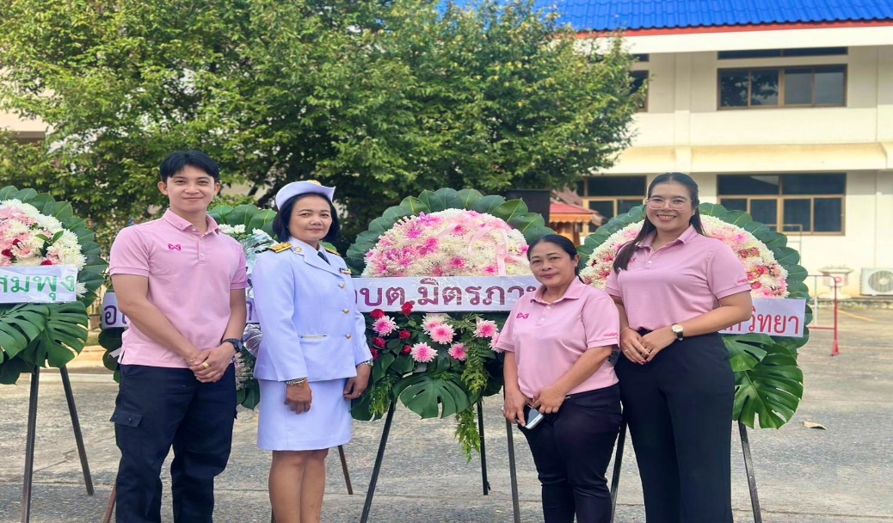

**รูปภาพที่ 2.2** ภาพถ่ายผู้อำนวยการโรงเรียนบ้านหนองผักหนอก

(ที่มา : https://www.facebook.com/photo/?fbid=2259794804498317&set=pb.100014034575364.-2207520000)

2.4.1 บทบาทและหน้าที่ของผู้อำนวยการ

2.4.1.1 การกำหนดวิสัยทัศน์และกลยุทธ์ ผู้อำนวยการเป็นผู้ที่กำหนดวิสัยทัศน์และกลยุทธ์การดำเนินงานขององค์กร โดยตั้งเป้าหมายใหญ่ขององค์กรและวางแผนการดำเนินงานเพื่อให้สามารถบรรลุผลลัพธ์ที่ต้องการ การกำหนดกลยุทธ์ช่วยให้การดำเนินงานในองค์กรมีทิศทางและเป็นไปตามแผนที่กำหนด

2.4.1.2 การบริหารจัดการทรัพยากร ผู้อำนวยการมีหน้าที่ในการบริหารจัดการทรัพยากรที่มีอยู่ในองค์กร เช่น การจัดสรรบุคลากร การบริหารงบประมาณ การจัดการเครื่องมือหรือเทคโนโลยี เพื่อให้การดำเนินงานในองค์กรเป็นไปอย่างมีประสิทธิภาพ

2.4.1.3 การตัดสินใจเชิงกลยุทธ์ ผู้อำนวยการต้องมีความสามารถในการตัดสินใจที่สำคัญ ซึ่งมีผลกระทบต่ออนาคตขององค์กร โดยการตัดสินใจเหล่านี้อาจรวมถึงการเลือกลงทุนในโครงการใหม่ การกำหนดกลยุทธ์การตลาด หรือการบริหารความเสี่ยงขององค์กร

2.4.1.4 การกำกับดูแลและควบคุม ผู้อำนวยการต้องมีหน้าที่ในการติดตามผลการดำเนินงานขององค์กรหรือแผนกต่างๆ เพื่อให้มั่นใจว่าโครงการต่างๆ หรือกิจกรรมต่างๆ ที่ทำอยู่เป็นไปตามแผนที่กำหนด โดยการควบคุมการปฏิบัติงานและการประเมินผลการทำงานเป็นส่วนสำคัญที่ช่วยให้โครงการดำเนินไปอย่างมีประสิทธิภาพ

2.4.1.5 การสร้างความร่วมมือ ผู้อำนวยการต้องสามารถสร้างความสัมพันธ์และการทำงานร่วมกันระหว่างแผนกหรือทีมต่างๆ ในองค์กร รวมถึงการประสานงานกับหน่วยงานภายนอก เช่น ลูกค้า ผู้จำหน่าย หรือพันธมิตรทางธุรกิจ เพื่อให้การดำเนินงานขององค์กรเป็นไปอย่างราบรื่นและได้ผลลัพธ์ที่ดีที่สุด

2.4.1.6 การสื่อสารและการรายงานผล ผู้อำนวยการต้องมีทักษะการสื่อสารที่ดี โดยต้องสื่อสารอย่างมีประสิทธิภาพทั้งกับทีมงานภายในองค์กรและกับผู้มีส่วนได้เสียภายนอก รวมถึงการรายงานผลการดำเนินงานขององค์กรหรือแผนกที่ตนเองรับผิดชอบให้กับผู้บริหารระดับสูงหรือผู้มีส่วนได้เสียอื่นๆ เพื่อให้ทุกฝ่ายเข้าใจถึงความคืบหน้าและผลลัพธ์ของงาน

2.4.1.7 การพัฒนาทีมงาน ผู้อำนวยการจะต้องดูแลการพัฒนาศักยภาพของทีมงาน โดยการฝึกอบรมและพัฒนาให้บุคลากรในทีมมีความสามารถที่สูงขึ้น รวมถึงการสร้างสภาพแวดล้อมที่เอื้อต่อการทำงานร่วมกันอย่างมีประสิทธิภาพ การสร้างแรงจูงใจและการส่งเสริมพนักงานให้เติบโตเป็นส่วนหนึ่งที่ช่วยให้องค์กรประสบความสำเร็จ



**รูปภาพที่ 2.3** ภาพถ่ายผู้อำนวยการศูนย์พัฒนาเด็กเล็กตำบลมิตรภาพ

(ที่มา : https://www.facebook.com/photo.php?fbid=2240305156447282&set=pb.100014034575364.-2207520000&type=3)

2.4.2 คุณสมบัติของผู้อำนวยการที่ดี

2.4.2.1 ทักษะการเป็นผู้นำ ผู้อำนวยการต้องสามารถนำทีมให้บรรลุเป้าหมาย และสร้างความร่วมมือในองค์กรได้ โดยการเป็นผู้นำที่สามารถกระตุ้นและสร้างแรงจูงใจให้กับทีมงาน

2.4.2.2 ทักษะการตัดสินใจ ความสามารถในการตัดสินใจที่ดีและรอบคอบเป็นสิ่งสำคัญสำหรับผู้อำนวยการ เนื่องจากการตัดสินใจที่ผิดพลาดอาจทำให้องค์กรเกิดปัญหาได้

2.4.2.3 ทักษะการสื่อสาร ผู้อำนวยการต้องสามารถสื่อสารอย่างชัดเจนและเข้าใจง่าย ทั้งในด้านการให้คำแนะนำ การรายงานผลการดำเนินงาน หรือการพูดคุยกับพนักงานและผู้บริหาร

2.4.2.4 วิสัยทัศน์ ผู้อำนวยการต้องสามารถมองเห็นทิศทางในอนาคตขององค์กรและวางแผนให้ตรงกับทิศทางนั้นๆ เพื่อให้องค์กรสามารถก้าวไปข้างหน้าได้อย่างมีประสิทธิภาพ

2.4.2.5 ความสามารถในการแก้ปัญหา การแก้ไขปัญหาที่เกิดขึ้นในระหว่างการดำเนินงานเป็นทักษะที่สำคัญสำหรับผู้อำนวยการ เนื่องจากทุกองค์กรล้วนมีปัญหาที่เกิดขึ้นจากเวลาหรือสถานการณ์ต่างๆ

2.4.2.6 ความรับผิดชอบ ผู้อำนวยการต้องรับผิดชอบต่อการดำเนินงานขององค์กรทั้งหมด การรับผิดชอบในหน้าที่ของตนเองและการยอมรับผลลัพธ์จากการตัดสินใจเป็นคุณสมบัติที่สำคัญ

2.4.2.7 การจัดการเวลา เนื่องจากผู้อำนวยการมักจะต้องจัดการกับงานหลายด้านในเวลาเดียวกัน การจัดสรรเวลาให้เหมาะสมและการทำงานตามกำหนดเวลาเป็นเรื่องที่สำคัญ

2.4.3 ประเภทของผู้อำนวยการ

2.4.3.1 ผู้อำนวยการฝ่าย เป็นผู้ดูแลแผนกหรือฝ่ายเฉพาะในองค์กร เช่น ผู้อำนวยการฝ่ายการตลาด ผู้อำนวยการฝ่ายการเงิน

2.4.3.2 ผู้อำนวยการทั่วไป บางองค์กรอาจใช้ชื่อผู้อำนวยการทั่วไป ซึ่งมักจะมีหน้าที่ในการดูแลการดำเนินงานขององค์กรทั้งหมด

2.4.3.3 ผู้อำนวยการโรงเรียน ในกรณีของโรงเรียน ผู้อำนวยการโรงเรียนจะเป็นผู้ดูแลการจัดการและกำหนดทิศทางการเรียนการสอน รวมถึงการบริหารทรัพยากรภายในโรงเรียน

2.4.3.4 **ผู้อำนวยการบริษัทสำหรับบริษัท ผู้อำนวยการอาจรับผิดชอบในการกำหนดกลยุทธ์หรือบริหารการดำเนินงานของบริษัทในทุกด้าน**

**2.4.4 ความสำคัญของผู้อำนวยการ ในองค์กร**ผู้อำนวยการมีบทบาทสำคัญในการขับเคลื่อนองค์กรไปข้างหน้า เนื่องจากผู้อำนวยการเป็นผู้กำหนดทิศทางในการดำเนินงาน วางแผนกลยุทธ์ และตัดสินใจในเรื่องต่างๆ ที่มีผลกระทบโดยตรงต่อการดำเนินงานขององค์กร การที่ผู้อำนวยการสามารถทำงานได้อย่างมีประสิทธิภาพจะช่วยให้องค์กรประสบความสำเร็จและสามารถเติบโตได้ตามเป้าหมายที่ตั้งไว้ นอกจากนี้ การทำงานร่วมกันในทีมและการสร้างแรงจูงใจให้กับพนักงานก็เป็นหนึ่งในหน้าที่ที่สำคัญที่ผู้อำนวยการต้องทำเพื่อให้บรรลุผลสำเร็จขององค์กร

**2.5 คณะครู**

คณะครู หมายถึง กลุ่มบุคคลที่มีหน้าที่ในการจัดการและดำเนินกิจกรรมการเรียนการสอนในสถาบันการศึกษา โดยส่วนใหญ่คณะครูจะประกอบไปด้วยครูผู้สอนในวิชาต่าง ๆ ที่เกี่ยวข้องกับหลักสูตรการศึกษา ทั้งในระดับประถมศึกษา มัธยมศึกษา และอุดมศึกษา คณะครูมีบทบาทสำคัญในการพัฒนาและส่งเสริมการเรียนรู้ของนักเรียนหรือผู้เรียน โดยการใช้วิธีการสอนที่เหมาะสมกับเนื้อหาวิชาและพัฒนาการของผู้เรียนแต่ละคน

คณะครูไม่เพียงแต่ทำหน้าที่สอนในห้องเรียน แต่ยังมีบทบาทในการดูแลนักเรียนในด้านต่างๆ เช่น การให้คำแนะนำ การจัดกิจกรรมเสริมทักษะ การให้คำปรึกษาเกี่ยวกับการเรียนและการดำเนินชีวิตในโรงเรียน รวมถึงการประเมินผลการเรียนรู้และพัฒนาการของนักเรียน

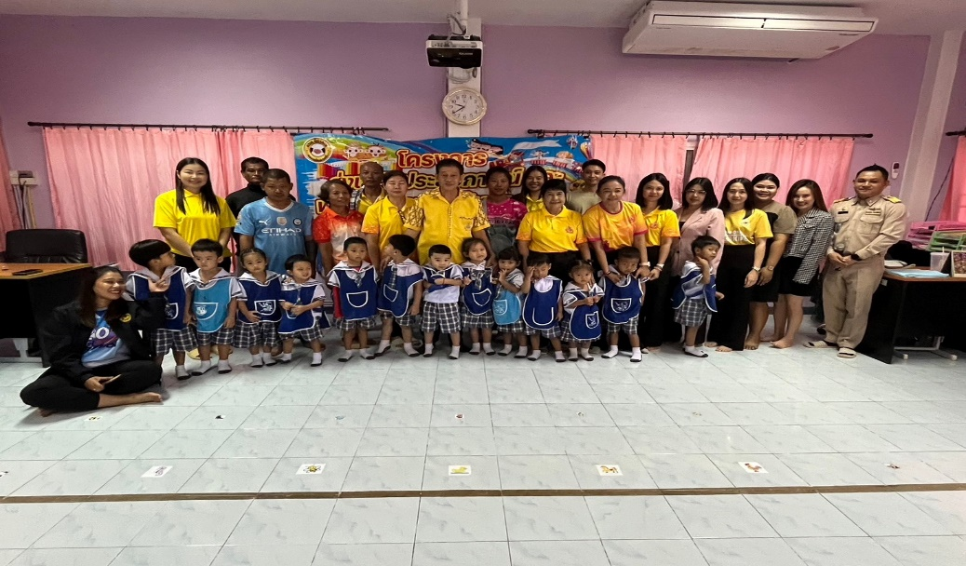

**รูปภาพที่ 2.4** ภาพถ่ายคุณครูและนักเรียน

(ที่มา : https://www.facebook.com/photo.php?fbid=1022744419858538&set=pb.)

2.5.1 บทบาทและหน้าที่ของคณะครู

2.5.1.1 การจัดการเรียนการสอน คณะครูมีหน้าที่ในการถ่ายทอดความรู้และทักษะให้กับนักเรียนหรือผู้เรียนตามหลักสูตรการศึกษา โดยการเลือกใช้วิธีการสอนที่เหมาะสมกับเนื้อหาวิชาและกลุ่มเป้าหมายที่สอน

2.5.1.2 การประเมินผลการเรียน การประเมินผลการเรียนรู้ของนักเรียนเป็นหน้าที่ของคณะครูในการติดตามพัฒนาการของนักเรียน รวมถึงการทำแบบทดสอบ การตรวจการบ้าน และการประเมินความเข้าใจของนักเรียน

2.5.1.3 การให้คำปรึกษาและแนะนำ คณะครูยังมีบทบาทในการให้คำปรึกษากับนักเรียนเกี่ยวกับเรื่องการเรียน การวางแผนอนาคต หรือแม้กระทั่งปัญหาส่วนตัวที่อาจมีผลกระทบต่อการเรียนรู้

2.5.1.4 การพัฒนานักเรียนในด้านต่าง ๆ คณะครูไม่เพียงแต่เน้นการสอนในห้องเรียน แต่ยังช่วยเสริมสร้างทักษะต่างๆ ให้กับนักเรียน เช่น ทักษะการคิดอย่างมีวิจารณญาณ ทักษะการทำงานเป็นทีม การพัฒนาคุณธรรมและจริยธรรม

2.5.1.5 การสร้างแรงจูงใจ การสร้างแรงจูงใจในการเรียนรู้เป็นหนึ่งในภารกิจสำคัญของคณะครู เพราะการกระตุ้นให้ผู้เรียนมีความสนใจและรักการเรียนจะช่วยให้นักเรียนสามารถพัฒนาได้อย่างเต็มที่

2.5.1.6 การจัดกิจกรรมนอกห้องเรียน คณะครูยังรับผิดชอบในการจัดกิจกรรมนอกห้องเรียนต่างๆ เช่น การแข่งขันกีฬา การทัศนศึกษาหรือกิจกรรมเสริมทักษะต่างๆ เพื่อให้นักเรียนได้พัฒนาความสามารถในด้านอื่นๆ นอกเหนือจากการเรียน

2.5.1.7 การทำงานร่วมกับผู้ปกครองและชุมชน คณะครูมีหน้าที่ในการประสานงานกับผู้ปกครองและชุมชน เพื่อช่วยเหลือนักเรียนในการพัฒนาทั้งด้านการเรียนและพฤติกรรม โดยมีการสื่อสารเกี่ยวกับความคืบหน้าในการเรียนของนักเรียน และการสนับสนุนจากชุมชนที่สามารถช่วยเหลือนักเรียนได้

2.5.2 คุณสมบัติของคณะครูที่ดี

2.5.2.1 ความรู้ความสามารถในวิชาชีพ คณะครูต้องมีความรู้ลึกซึ้งในเนื้อหาวิชาที่ตนสอน รวมถึงการศึกษาค้นคว้าข้อมูลใหม่ๆ เพื่อนำมาปรับใช้ในการสอนให้เหมาะสมกับการเรียนรู้ของนักเรียน

2.5.2.2 ทักษะการสื่อสารที่ดี คณะครูต้องสามารถสื่อสารเนื้อหาวิชาได้อย่างชัดเจนและเข้าใจง่าย โดยสามารถใช้วิธีการสอนที่หลากหลายเพื่อให้เหมาะสมกับความต้องการของผู้เรียน

2.5.2.3 ความสามารถในการจัดการห้องเรียน คณะครูต้องมีทักษะในการควบคุมและจัดการห้องเรียนให้อยู่ในระเบียบ สามารถสร้างสภาพแวดล้อมการเรียนรู้ที่ดีเพื่อให้นักเรียนสามารถเรียนรู้ได้อย่างเต็มที่

2.5.2.4 ความเอาใจใส่และใส่ใจในนักเรียน คณะครูต้องสามารถเข้าใจความรู้สึกและปัญหาของนักเรียน พร้อมที่จะช่วยเหลือและสนับสนุนเมื่อเกิดปัญหาหรือความท้าทาย

2.5.2.5 ความคิดสร้างสรรค์ คณะครูต้องสามารถนำเสนอการเรียนรู้ในรูปแบบที่สร้างสรรค์และน่าสนใจ เพื่อกระตุ้นให้นักเรียนมีความสนใจในการเรียนและค้นคว้าหาความรู้ด้วยตัวเอง

2.5.2.6 ทักษะการแก้ปัญหา คณะครูต้องมีความสามารถในการแก้ปัญหาที่เกิดขึ้นในห้องเรียนหรือในกระบวนการสอน เช่น การรับมือกับพฤติกรรมนักเรียนที่ไม่เหมาะสม หรือการปรับการสอนให้เข้ากับความต้องการที่แตกต่างกันของผู้เรียน

2.5.3 ประเภทของคณะครู

2.5.3.1 ครูประจำชั้น ครูที่ทำหน้าที่สอนในแต่ละห้องเรียน โดยจะรับผิดชอบการสอนในวิชาต่างๆ ตามหลักสูตรการศึกษา

2.5.3.2 ครูผู้สอนพิเศษ ครูที่เชี่ยวชาญในวิชาหรือสาขาเฉพาะ เช่น ครูวิชาคณิตศาสตร์ ภาษาอังกฤษ หรือวิทยาศาสตร์

2.5.3.3 ครูผู้ช่วย ผู้ที่ช่วยครูในการดูแลการเรียนการสอนในห้องเรียน ช่วยเตรียมอุปกรณ์การเรียนการสอนหรือดูแลนักเรียนในกิจกรรมต่างๆ

2.5.3.4 ครูแนะแนว ครูที่มีหน้าที่ในการให้คำปรึกษาและแนะนำการศึกษาหรือปัญหาชีวิตให้แก่นักเรียน

2.5.4 ความสำคัญของคณะครู

คณะครูถือเป็นบุคคลสำคัญในการพัฒนานักเรียนและสังคม โดยการถ่ายทอดความรู้และทักษะต่างๆ ให้กับนักเรียน เพื่อให้นักเรียนมีพื้นฐานการศึกษาที่แข็งแกร่ง และพร้อมที่จะเผชิญกับโลกในอนาคต คณะครูยังมีบทบาทสำคัญในการส่งเสริมคุณธรรม จริยธรรม และพัฒนาความคิดสร้างสรรค์ของนักเรียน ซึ่งช่วยให้พวกเขากลายเป็นพลเมืองที่มีคุณภาพในสังคม

นอกจากนี้ คณะครูยังเป็นตัวแทนของการศึกษาและความรู้ในสังคม พวกเขาไม่เพียงแต่สอนเนื้อหาวิชาการ แต่ยังช่วยหล่อหลอมให้เด็กๆ เติบโตไปเป็นบุคคลที่มีความรับผิดชอบ มีทักษะในการแก้ไขปัญหาและมีความสามารถในการทำงานร่วมกับผู้อื่นในสังคมได้อย่างมีประสิทธิภาพ

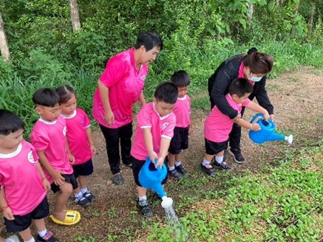

**รูปภาพที่ 2.5** ภาพถ่ายคณครูสอนนักเรียน

(ที่มา : https://www.facebook.com/photo.php?fbid=978086054324375&set=pb.)

**2.6 นักเรียน**

นักเรียน (Student) หมายถึง บุคคลที่กำลังศึกษาเล่าเรียนในสถาบันการศึกษา เช่น โรงเรียน วิทยาลัย หรือมหาวิทยาลัย โดยมีหน้าที่หลักในการเรียนรู้จากการสอนของครูหรืออาจารย์ เพื่อนำความรู้และทักษะที่ได้รับไปใช้ในชีวิตประจำวันหรือในการพัฒนาตนเองในอนาคต นักเรียนเป็นผู้รับการศึกษาและการเรียนรู้จากครูหรือผู้สอนภายใต้กรอบของหลักสูตรการศึกษาที่กำหนดไว้ ซึ่งมุ่งเน้นไปที่การเสริมสร้างทักษะทางวิชาการและการพัฒนาคุณธรรมจริยธรรม

นักเรียนจะเรียนรู้ในหลายๆ ด้าน เช่น ความรู้ทางวิชาการ (เช่น คณิตศาสตร์ วิทยาศาสตร์ ภาษา) ทักษะทางสังคม ทักษะการคิดเชิงวิจารณญาณ และการพัฒนาความสามารถในการทำงานร่วมกับผู้อื่น นักเรียนยังเป็นผู้ที่ต้องรับผิดชอบต่อการเรียนรู้ของตนเอง เช่น การเตรียมตัวสำหรับการสอบ การทำการบ้าน และการเข้าร่วมกิจกรรมต่างๆ ที่โรงเรียนจัดขึ้น

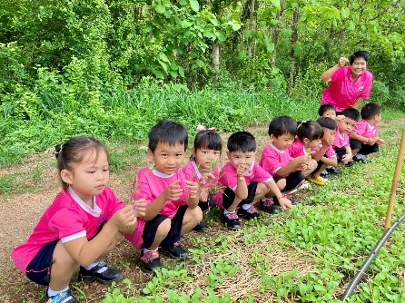

**รูปภาพที่ 2.6** ภาพถ่ายนักเรียน

(ที่มา : https://www.facebook.com/photo.php?fbid=978085934324387&set=pb.)

2.6.1 บทบาทและหน้าที่ของนักเรียน

2.6.1.1 การเรียนรู้ นักเรียนมีหน้าที่หลักในการเรียนรู้ โดยการศึกษาเนื้อหาวิชาที่ได้รับการสอนจากครูหรืออาจารย์ นอกจากนี้ยังต้องฝึกทักษะต่างๆ ที่จำเป็นในการพัฒนาตนเอง เช่น การทำการบ้าน การอ่านหนังสือ การทบทวนบทเรียน รวมไปถึงการเรียนรู้จากกิจกรรมต่างๆ ที่มีส่วนเสริมทักษะชีวิต

2.6.1.2 การทำการบ้าน นักเรียนต้องรับผิดชอบในการทำการบ้านหรือแบบฝึกหัดที่ได้รับจากครู โดยเป็นการฝึกฝนและทบทวนเนื้อหาที่ได้เรียนในห้องเรียน ซึ่งจะช่วยให้นักเรียนเข้าใจและจำเนื้อหาวิชาได้ดีขึ้น

2.6.1.3 การเข้าร่วมกิจกรรม นักเรียนไม่เพียงแค่เรียนในห้องเรียน แต่ยังต้องเข้าร่วมกิจกรรมเสริมทักษะต่างๆ เช่น กีฬา ดนตรี ศิลปะ การทำงานกลุ่ม ซึ่งกิจกรรมเหล่านี้ช่วยพัฒนาทักษะด้านอื่นๆ และส่งเสริมการทำงานร่วมกันเป็นทีม

2.6.1.4 การประเมินผล นักเรียนต้องเข้าร่วมการสอบหรือการประเมินผลการเรียนรู้ต่างๆ ที่ครูหรืออาจารย์จัดขึ้น การประเมินผลเหล่านี้ช่วยให้ทราบถึงระดับความเข้าใจในเนื้อหาวิชาและการพัฒนาของนักเรียน

2.6.1.5 การสร้างทัศนคติที่ดี นักเรียนต้องเรียนรู้ที่จะมีทัศนคติที่ดีต่อการเรียนรู้ เช่น ความขยัน ความรับผิดชอบ ความมีระเบียบ และความเคารพในกฎระเบียบของโรงเรียน นอกจากนี้ยังต้องฝึกฝนทักษะในการแก้ปัญหาและการคิดวิเคราะห์

2.6.1.6 การเคารพและมีวินัย นักเรียนต้องเคารพครู เพื่อน และบุคลากรในโรงเรียน มีการปฏิบัติตามกฎระเบียบของโรงเรียน การเคารพสิทธิของผู้อื่นและการแสดงความรับผิดชอบต่อการกระทำของตนเอง เป็นคุณสมบัติสำคัญที่นักเรียนควรมี

2.6.2 คุณสมบัติที่ดีของนักเรียน

2.6.2.1 นักเรียนที่ดีต้องมีความขยันในการเรียนและการทำงานให้สำเร็จ การตั้งใจในการทำการบ้านและการทบทวนบทเรียนอย่างสม่ำเสมอเป็นคุณสมบัติที่สำคัญในการเรียนรู้

2.6.2.2 ความรับผิดชอบนักเรียนต้องมีความรับผิดชอบในเรื่องต่างๆ ทั้งการเรียน การเข้าร่วมกิจกรรม การดูแลสิ่งของส่วนตัว และการรักษากฎระเบียบของโรงเรียน

2.6.2.3 ความอดทน นักเรียนที่ดีต้องสามารถอดทนต่ออุปสรรคและความยากลำบากในการเรียนรู้ได้ เช่น การเรียนในวิชาที่ยาก หรือการเผชิญกับปัญหาในการทำการบ้าน

2.6.2.4 การทำงานร่วมกับผู้อื่น การทำงานร่วมกับเพื่อนๆ ในโครงการต่างๆ หรือในกิจกรรมกลุ่มเป็นทักษะที่สำคัญ นักเรียนที่ดีควรสามารถทำงานร่วมกับผู้อื่นได้อย่างมีประสิทธิภาพและเคารพความคิดเห็นของผู้อื่น

2.6.2.5 ความคิดสร้างสรรค์ นักเรียนที่ดีมักมีความคิดสร้างสรรค์และสามารถหาวิธีใหม่ ๆ ในการแก้ไขปัญหาหรือในการทำกิจกรรมต่างๆ การคิดนอกกรอบสามารถช่วยให้นักเรียนเติบโตในด้านความรู้และทักษะต่างๆ

2.6.2.6 ทักษะการสื่อสาร การสามารถสื่อสารความคิดและคำถามได้อย่างชัดเจนทั้งในลักษณะพูดและการเขียนเป็นทักษะที่สำคัญสำหรับนักเรียนในการเรียนรู้และการทำงานร่วมกับผู้อื่น

2.6.3 ความสำคัญของนักเรียนในสังคมนักเรียนถือเป็นกลุ่มบุคคลที่สำคัญในการสร้างอนาคตของสังคม เพราะการศึกษาเป็นรากฐานในการพัฒนาประเทศในด้านต่างๆ นักเรียนที่ได้รับการศึกษาอย่างมีคุณภาพจะสามารถเติบโตเป็นบุคคลที่มีทักษะและความสามารถในการทำงาน มีความรับผิดชอบในสังคม และมีจริยธรรมที่ดี การสร้างนักเรียนให้มีคุณภาพจึงเป็นการลงทุนที่สำคัญของสังคมและประเทศชาติในระยะยาว

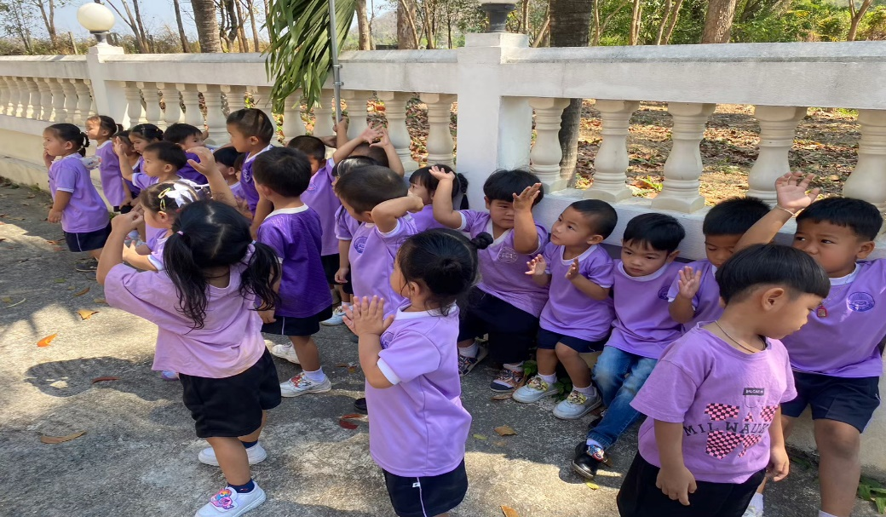

**รูปภาพที่ 2.7** ภาพถ่ายนักเรียน

(ที่มา : https://www.facebook.com/photo.php?fbid=740289421437374&set=pb.)

**2.7 การประชาสัมพันธ์**

การประชาสัมพันธ์ (Public Relations หรือ PR) คือ กระบวนการที่องค์กรหรือหน่วยงานต่างๆ ใช้ในการสร้างและรักษาความสัมพันธ์ที่ดีระหว่างตนเองกับสาธารณชน โดยมุ่งเน้นการสื่อสารที่มีประสิทธิภาพและเหมาะสมกับกลุ่มเป้าหมายต่างๆ เช่น ลูกค้า, ผู้ถือหุ้น, สื่อมวลชน, พนักงาน, และประชาชนทั่วไป การประชาสัมพันธ์นั้นมักจะเป็นการจัดการภาพลักษณ์ขององค์กรให้สอดคล้องกับเป้าหมายที่ต้องการ ซึ่งจะช่วยให้องค์กรได้รับการยอมรับและสร้างความเชื่อมั่นจากสาธารณชน

การประชาสัมพันธ์ไม่ได้จำกัดแค่การสื่อสารแบบหนึ่งทาง แต่เป็นกระบวนการที่เกี่ยวข้องกับการสร้างความเข้าใจซึ่งกันและกันระหว่างองค์กรกับกลุ่มเป้าหมายต่างๆ โดยการใช้เครื่องมือและกลยุทธ์ที่หลากหลาย เช่น การเผยแพร่ข่าวสาร, การจัดกิจกรรมพิเศษ, การใช้สื่อมวลชน, การสื่อสารผ่านโซเชียลมีเดีย, การให้สัมภาษณ์, การจัดสัมมนา หรือแม้กระทั่งการตอบสนองต่อคำวิจารณ์และข้อสงสัยจากสาธารณะ

การประชาสัมพันธ์ยังเกี่ยวข้องกับการรับมือกับสถานการณ์วิกฤติหรือข่าวเสียหายที่อาจเกิดขึ้นได้ โดยการจัดการกับข่าวลือ หรือข้อกล่าวหาที่อาจส่งผลเสียต่อองค์กร การตอบสนองอย่างมีประสิทธิภาพและรวดเร็วสามารถช่วยรักษาภาพลักษณ์ขององค์กรได้ในระยะยาว ตัวอย่างเช่น การออกแถลงการณ์อย่างเป็นทางการจากองค์กร หรือการจัดงานแถลงข่าวเพื่ออธิบายข้อเท็จจริงต่างๆ



**รูปภาพที่ 2.8** ภาพถ่ายการประชาสัมพันธ์ใช้สิทธิเลือกตั้งนายกเทศมนตรี

(ที่มา : https://www.dhr.go.th/post/publicity/154)

2.7.1 เครื่องมือที่ใช้ในงานประชาสัมพันธ์

2.7.1.1 สื่อมวลชน การใช้สื่อสารผ่านช่องทางต่างๆ เช่น หนังสือพิมพ์, ทีวี, วิทยุ, และสื่อออนไลน์ เพื่อให้ข้อมูลข่าวสารหรือกิจกรรมขององค์กรถึงมือกลุ่มเป้าหมาย

2.7.1.2 โซเชียลมีเดีย การใช้แพลตฟอร์มต่างๆ เช่น Facebook, Instagram, Twitter, หรือ LinkedIn ในการสื่อสารกับกลุ่มเป้าหมายโดยตรง ทำให้สามารถเข้าถึงและสร้างความสัมพันธ์กับผู้คนได้อย่างรวดเร็ว

2.7.1.3 กิจกรรมพิเศษ การจัดกิจกรรมที่มีเป้าหมายเพื่อโปรโมทสินค้า, บริการ, หรือภาพลักษณ์ขององค์กร เช่น การเปิดตัวสินค้าใหม่, งานสัมมนา, หรือการจัดงานเพื่อการกุศล

2.7.1.4 การสื่อสารทางตรง การติดต่อและสื่อสารกับบุคคลหรือกลุ่มเป้าหมายโดยตรง เช่น การสัมภาษณ์, การประชุม, หรือการให้ข้อมูลผ่านช่องทางต่างๆ เพื่อสร้างความเข้าใจที่ดี

**2.8 แผนผังโครงสร้างองค์กร**

แผนผังโครงสร้างองค์กร (Organization Chart) หมายถึง แผนภาพหรือแผนผังที่แสดงให้เห็นถึง โครงสร้างการจัดแบ่งหน้าที่ ความรับผิดชอบ และสายการบังคับบัญชา ภายในองค์กรอย่างชัดเจน เป็นเครื่องมือที่ช่วยให้ทุกคนในองค์กรเข้าใจถึงลำดับชั้นของตำแหน่ง การติดต่อสื่อสาร และการทำงานร่วมกันได้อย่างมีระบบระเบียบ

แผนผังโครงสร้างองค์กรจะบ่งบอกว่า ใครเป็นผู้บริหารระดับสูง ใครเป็นผู้ใต้บังคับบัญชา หน่วยงานหรือแผนกต่าง ๆ มีหน้าที่อย่างไร และความสัมพันธ์ระหว่างหน่วยงานเหล่านั้นเป็นแบบใด เพื่อให้การดำเนินงานขององค์กรเป็นไปอย่างมีประสิทธิภาพและสามารถควบคุมได้ง่าย

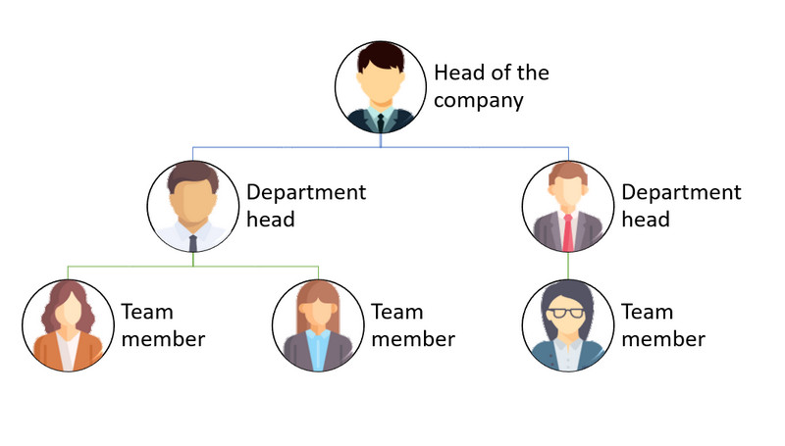

**รูปภาพที่ 2.9** โครงสร้างองค์กรแบบลำดับขั้น

(ที่มา : https://www.mindonmap.com/th/blog/org-chart-template/)

2.8.1 ความสำคัญของแผนผังโครงสร้างองค์กร

2.8.1.1 แสดงลำดับขั้นการบริหารช่วยให้เห็นถึงโครงสร้างอำนาจและสายการบังคับบัญชาภายในองค์กรอย่างชัดเจน ทำให้พนักงานรู้ว่าตนเองต้องรายงานใคร และได้รับคำสั่งจากผู้ใด

2.8.1.2 กำหนดหน้าที่และความรับผิดชอบชัดเจนแต่ละตำแหน่งและแผนกจะมีขอบเขตหน้าที่การทำงานที่ชัดเจน ลดปัญหาความซ้ำซ้อนหรือการทำงานผิดพลาด

2.8.1.3 ช่วยในการสื่อสารภายในองค์กรเมื่อรู้สายงานและลำดับขั้น จะทำให้การสื่อสารภายในองค์กรมีความรวดเร็วและมีประสิทธิภาพมากขึ้น

2.8.1.4 ใช้ในการวางแผนและบริหารงานบุคคลแผนผังองค์กรช่วยให้ผู้บริหารสามารถวางแผนด้านทรัพยากรบุคคล เช่น การจัดสรรพนักงาน การเลื่อนตำแหน่ง หรือการขยายหน่วยงานได้อย่างเหมาะสม

2.8.1.5 สร้างความเข้าใจร่วมกันภายในองค์กรเมื่อพนักงานทุกคนเข้าใจบทบาทของตนเองและผู้อื่น ก็จะช่วยให้การทำงานเป็นทีมเป็นไปอย่างราบรื่นและมีเป้าหมายเดียวกัน

2.8.2 ประเภทของแผนผังโครงสร้างองค์กร

2.8.2.1 แบบตามลำดับขั้น (Line Organization) มีสายบังคับบัญชาชัดเจนจากบนลงล่าง เหมาะกับองค์กรขนาดเล็ก เช่น โรงเรียนหรือหน่วยงานราชการ

2.8.2.2 แบบสายงานและสตาฟ (Line and Staff Organization) มีทั้งสายบังคับบัญชาและฝ่ายสนับสนุนการทำงาน เช่น ที่ปรึกษา ฝ่ายวางแผน หรือฝ่ายวิจัย

2.8.2.3 แบบตามหน้าที่ (Functional Organization) แบ่งตามประเภทของงาน เช่น ฝ่ายการเงิน ฝ่ายบุคคล ฝ่ายผลิต

2.8.2.4 แบบเมทริกซ์ (Matrix Organization)พนักงานมีผู้บังคับบัญชามากกว่าหนึ่งคน ใช้ในองค์กรที่มีโครงการหลายโครงการพร้อมกัน

**2.9 วิสัยทัศน์ศูนย์พัฒนาเด็กเล็กตำบลมิตรภาพ**

วิสัยทัศน์ของศูนย์พัฒนาเด็กเล็ก (Early Childhood Development Center Vision) หมายถึง ข้อความที่แสดงถึงทิศทางและเป้าหมายสูงสุดที่ศูนย์ต้องการไปถึงในอนาคต โดยมุ่งเน้นการพัฒนาเด็กในด้านต่างๆ ทั้งการเรียนรู้ การพัฒนาสังคม อารมณ์ และร่างกาย รวมถึงการปลูกฝังคุณธรรม จริยธรรม และความรับผิดชอบต่อสิ่งแวดล้อม เพื่อให้เด็กได้รับประสบการณ์การเรียนรู้ที่ดี มีคุณภาพ และสามารถปรับตัวเข้ากับโลกที่เปลี่ยนแปลงอย่างรวดเร็ว

การกำหนดวิสัยทัศน์ช่วยให้ศูนย์มีแนวทางการพัฒนาที่ชัดเจน สามารถสอดคล้องกับความต้องการของเด็ก ครู และผู้ปกครอง อีกทั้งยังเป็นแรงผลักดันสำคัญให้บุคลากรเกิดความภาคภูมิใจ มีความเข้าใจตรงกันในการปฏิบัติงาน และพร้อมทุ่มเทแรงกายแรงใจเพื่อให้บรรลุเป้าหมายที่ตั้งไว้

วิสัยทัศน์ของศูนย์พัฒนาเด็กเล็กไม่ใช่เพียงถ้อยคำสวยหรูหรือคำขวัญเท่านั้น แต่ต้องสะท้อนความเป็นจริง มีความเป็นไปได้ สามารถวัดผลหรือเห็นพัฒนาการของเด็กได้จริง และต้องสอดคล้องกับพันธกิจ (Mission) ของศูนย์ กล่าวคือ วิสัยทัศน์เป็นภาพอนาคตที่ศูนย์ต้องการให้เกิดขึ้น ส่วนพันธกิจคือแนวทางและวิธีการที่จะทำให้บรรลุภาพนั้น การกำหนดวิสัยทัศน์จึงต้องอาศัยการวิเคราะห์สภาพแวดล้อมทั้งภายในและภายนอกศูนย์ เช่น จุดแข็ง จุดอ่อน โอกาส และอุปสรรค รวมทั้งต้องพิจารณาความเปลี่ยนแปลงทางเศรษฐกิจ สังคม การเมือง และเทคโนโลยี เพื่อให้วิสัยทัศน์มีความเหมาะสมกับสถานการณ์จริง

วิสัยทัศน์ยังเป็นสิ่งที่ช่วยสร้างเอกลักษณ์และความแตกต่างให้กับศูนย์ ทำให้องค์กรมีเป้าหมายที่ชัดเจน สามารถสื่อสารกับบุคลากร ผู้ปกครอง และชุมชนภายนอกได้ว่า ศูนย์มีทิศทางใดและต้องการสร้างคุณค่าอย่างไรในอนาคต ศูนย์ที่มีวิสัยทัศน์ชัดเจนมักจะได้รับความเชื่อมั่นจากบุคลากร ผู้บริหาร และผู้มีส่วนได้ส่วนเสียอื่น ๆ เพราะทุกฝ่ายสามารถเห็นภาพเดียวกันของอนาคตและร่วมมือกันผลักดันให้เกิดขึ้นจริง

### ตัวอย่างวิสัยทัศน์ของศูนย์พัฒนาเด็กเล็กตำบลมิตรภาพ

“**เด็กมีวินัย ใฝ่เรียนรู้ มีคุณธรรม และพัฒนาการสมวัยตามหลักเศรษฐกิจพอเพียง**”

วิสัยทัศน์นี้สะท้อนถึงความตั้งใจของศูนย์ในการสร้างเด็กที่มีคุณภาพ ครบถ้วนทั้งด้านร่างกาย อารมณ์ สังคม และสติปัญญา พร้อมทั้งปลูกฝังคุณธรรม จริยธรรม และค่านิยมที่ดี สามารถใช้ชีวิตอย่างสมดุล มีความรับผิดชอบต่อตนเอง ครอบครัว และชุมชน อีกทั้งยังสร้างแนวทางให้ครูและบุคลากรในการออกแบบกิจกรรมการเรียนรู้ที่เหมาะสม และสร้างความร่วมมือกับผู้ปกครองและชุมชนเพื่อให้บรรลุเป้าหมายร่วมกัน

โดยสรุป วิสัยทัศน์ของศูนย์พัฒนาเด็กเล็กเป็นเหมือน **เข็มทิศ** ที่ชี้แนวทางในการพัฒนาเด็ก บุคลากร และชุมชน เป็นแรงบันดาลใจให้ทุกคนร่วมกันทำงานเพื่ออนาคตของศูนย์อย่างยั่งยืน

**2.10 ภาพกิจกรรม**

ภาพกิจกรรม หมายถึง ภาพถ่ายหรือภาพบันทึกเหตุการณ์ที่เกิดขึ้นในระหว่างการจัดกิจกรรมต่างๆ ขององค์กร หน่วยงาน หรือสถานศึกษา ซึ่งอาจเป็นกิจกรรมทางการศึกษา กิจกรรมพัฒนาผู้เรียน กิจกรรมชุมชน หรือกิจกรรมเฉพาะด้านอื่นๆ ภาพกิจกรรมมีจุดมุ่งหมายเพื่อใช้เป็นหลักฐาน แสดงให้เห็นถึงกระบวนการดำเนินงาน ความร่วมมือของผู้เข้าร่วม และผลสำเร็จของกิจกรรมนั้นๆ

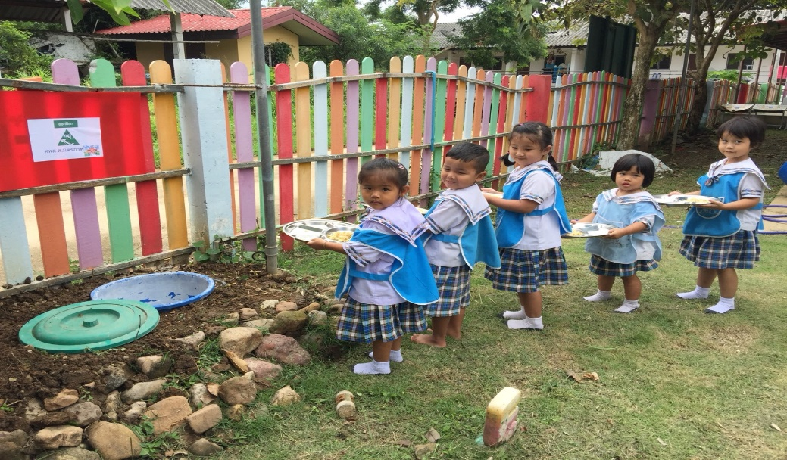

**รูปภาพที่ 2.10** กิจกรรมถังขยะอินทรีย์

(ที่มา : https://www.facebook.com/photo?fbid=978091067657207&set=)

ภาพกิจกรรมถือเป็นสื่อสำคัญที่สามารถถ่ายทอดเรื่องราว เหตุการณ์ และบรรยากาศของกิจกรรมได้ดีกว่าการบรรยายด้วยข้อความเพียงอย่างเดียว เพราะภาพถ่ายสามารถสื่ออารมณ์ ความรู้สึก และแสดงออกถึงความตั้งใจ ความสามัคคี ความสนุกสนาน และความร่วมมือของผู้เข้าร่วมกิจกรรมได้อย่างชัดเจน เป็นเครื่องมือที่ช่วยให้ผู้ชมเข้าใจและเห็นภาพรวมของกิจกรรมได้ทันที

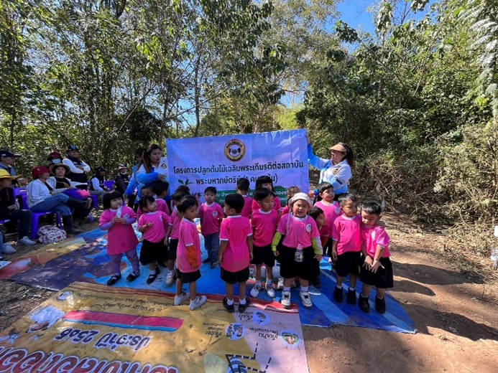

**รูปภาพที่ 2.11** กิจกรรมเสริมสร้างทักษะการเรียนรู้รักธรรมชาติ สิ่งแวดล้อม วัฒนธรรม เเละความเป็นไทย

(ที่มา : https://www.facebook.com/photo/?fbid=978077310991916&)

กล่าวโดยสรุป ภาพกิจกรรมคือสื่อที่มีคุณค่าทั้งในด้านสารสนเทศ ด้านจิตใจ และด้านการประชาสัมพันธ์ เป็นเครื่องมือที่ช่วยบันทึกเรื่องราว แสดงถึงความภาคภูมิใจ ความร่วมมือ และความสำเร็จขององค์กร รวมทั้งเป็นสิ่งที่ช่วยสร้างแรงบันดาลใจให้กับคนรุ่นต่อไปในการสานต่อกิจกรรมที่ดีงามและพัฒนาองค์กรให้ก้าวหน้าต่อไปอย่างยั่งยืน

**2.11 โปรแกรม Microsoft office Word 2019**

ในปัจจุบันการใช้งานโปรแกรมชุด Microsoft office (ไมโครซอฟต์ ออฟฟิศ) เป็นที่นิยมอย่างแพร่หลายอย่างมากในสำนักเพราะว่าโปรแกรม Microsoft office สามารถใช้งานง่ายและมีประสิทธิภาพสูงทำให้สามารถทำงานได้อย่างรวดเร็วและส่วนมากที่จะใช้ในการพิมพ์เอกสารต่างๆ ก็จะเป็น Microsoft Word ในวันนี้มาทำความรู้จักกับ Microsoft Word ว่าโปรแกรมนี้สามารถทำอะไรได้บ้าง

Microsoft Word เป็นโปรแกรมประมวลผลคำแบบพิเศษช่วยให้สร้างเอกสารอย่างมีประสิทธิภาพและประหยัดเวลาเหมาะกับงานด้านการพิมพ์เอกสารทุกชนิดสามารถพิมพ์เอกสารออกมาเป็นชุดๆ ซึ่งเอกสารอาจจะเป็น จดหมาย บันทึกข้อความ รายงานบทความ ประวัติย่อและยังสามารถตรวจสอบทบทวนแก้ไขปรับปรุงความถูกต้องในการพิมพ์เอกสารได้อย่างง่ายดาย สามารถตรวจสอบสะกดคำและหลักไวยากรณ์ เพิ่มตาราง เพิ่มกราฟฟิกในเอกสารได้อย่างง่ายดายหรือเพิ่มเพิ่มเติมข้อมูลได้ตลอดเวลา

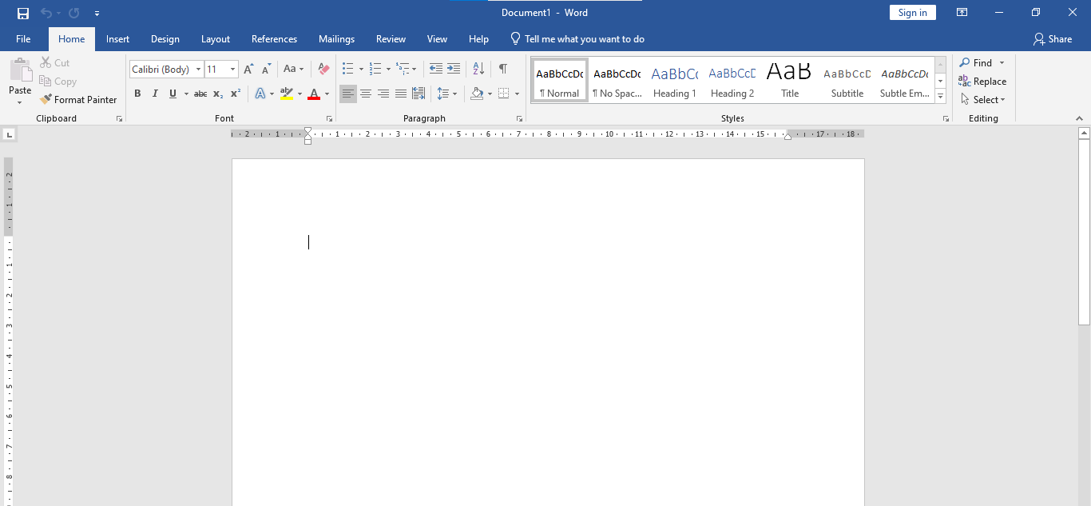

**รูปภาพที่ 2.12** หน้าโปรแกรม Microsoft office Word 2019

(ที่มา : https://race.nstru.ac.th/home_ex/blog/user/data/image/8160/08.jpg)

ประโยชน์ของโปรแกรม Microsoft Word

1. มีระบบอัตโนมัติต่างๆ ที่ช่วยในการทำงานสะดวกขึ้นเช่นการตรวจคำสะกดการตรวจสอบไวยากรณ์การใส่ข้อความอัตโนมัติเป็นต้น

2. สามารถใช้ Word สร้างตารางที่สลับซับซ้อนอย่างไรก็ได้

3. สามารถใช้สร้างจดหมายได้อย่างรวดเร็วโดยสามารถกำหนดให้ผู้วิเศษ (Wizard) ในWord สร้างแบบฟอร์มของจดหมายได้หลายรูปแบบตามต้องการ

4. ตกแต่งเอกสารได้ง่ายและรวดเร็วสามารถตกแต่งเอกสารหรือเพื่อความสะดวกจะให้ Word ตกแต่งให้ก็ได้โดยที่สามารถเป็นผู้กำหนดรูปแบบของเอกสารเอง

5. สามารถแทรกรูปภาพ กราฟ หรือผังองค์กรลงในเอกสารได้

6. เป็นโปรแกรมโปรแกรมที่ทำงานบน Windows ดังคุณสมบัติต่างๆ ของ Windows จะมีอยู่ใน word ด้วย เช่น สามารถย่อขนาดหน้าต่างได้สามารถเรียกใช้รูปแบบอักษรที่มีอยู่มากมายใน windows ได้

7. ความสามารถในการเชื่อมต่อกับโปรแกรมอื่นๆ ในชุดโปรแกรม Microsoft Office สามารถโอนย้ายข้อมูลต่างๆ ระหว่างโปรแกรมได้ เช่น สามารถดึงข้อมูลใน Excel มาใส่ใน Word

8. อยากทราบอะไรเกี่ยวกับ Word ถามผู้ช่วยเหลือที่มีชื่อว่า Office Assistance ตลอดเวลาขณะที่ใช้งาน Word สร้างเอกสารให้ใช้งานในอินเทอร์เน็ตได้อย่างง่ายๆ

9. จากที่เกล่ามานี้เป็นเพียงความสามารถบางส่วนของ Microsoft Word เท่านั้นรายละเอียดอื่นๆ ขอกล่าวถึงในภายหลัง

**2.12 โปรแกรม Visual Studio Code**

โปรแกรม Visual Studio Code คือ โปรแกรมที่ใช้สำหรับเขียนโค้ดและพัฒนาโปรแกรมคอมพิวเตอร์ในลักษณะของ “ตัวแก้ไขข้อความขั้นสูง” (Source Code Editor) ที่มีคุณสมบัติพิเศษในการช่วยนักพัฒนาให้สามารถทำงานได้สะดวก รวดเร็ว และมีประสิทธิภาพมากยิ่งขึ้น เช่น ระบบช่วยเติมคำอัตโนมัติ (Auto Complete), การแสดงสีของโค้ด (Syntax Highlight), การตรวจสอบข้อผิดพลาด (Debugging) และการเชื่อมต่อกับ Git เพื่อควบคุมเวอร์ชันของงานโปรแกรม

Visual Studio Code ยังสามารถติดตั้งส่วนขยาย (Extensions) เพื่อเพิ่มความสามารถของโปรแกรมได้อีก เช่น ส่วนขยายสำหรับพัฒนาเว็บไซต์ (Live Server) ที่ช่วยให้ผู้ใช้สามารถเปิดดูหน้าเว็บไซต์ที่กำลังพัฒนาแบบเรียลไทม์ได้ทันที โดยไม่ต้องอัปโหลดไฟล์ขึ้นเซิร์ฟเวอร์จริง ซึ่งทำให้การพัฒนาเว็บไซต์มีความสะดวกและมีประสิทธิภาพมากขึ้น



**รูปภาพที่ 2.13** ภาพโปรแกรม Visual Studio Code

(ที่มา : https://edu-ake.com/images/WEB/visual-studio-code.jpg)

2.13.1 เริ่มต้นเปิดโปรแกรม Visual Studio Code

2.13.2 สร้างโฟลเดอร์สำหรับเก็บงานเว็บไซต์ ไปที่เมนู File → Open Folder… → สร้างโฟลเดอร์ใหม่ → แล้วคลิก Select Folder การสร้างโฟลเดอร์จะช่วยให้จัดเก็บไฟล์ HTML, CSS, รูปภาพ และโค้ดอื่นๆ ได้เป็นระเบียบ

2.13.3 สร้างไฟล์ใหม่ (หน้ากระดาษเปล่า) ไปที่เมนู File → New File หรือใช้คีย์ลัด Ctrl + N จะได้หน้ากระดาษว่างเปล่าขึ้นมาใน Visual Studio Code จากนั้นให้กด File → Save As... แล้วตั้งชื่อไฟล์ เช่น index.html แล้วกด Save

**2.13 โปรแกรม Canva**



**รูปภาพที่ 2.14** โปรแกรม Canva

(ที่มา : https://news.clearnotebooks.com/th/interesting-presentaion-by-canva/)

สำหรับคนที่ไม่เคยเข้ามาใช้งาน Canva ก็ต้องเข้าไปสมัครสมาชิกก่อน มันสามารถทำได้ง่ายมากโดย สามารถสมัครผ่าน Facebook สมัครผ่าน Google หรือ จะสมัครผ่านด้วย E-mail ส่วนตัว สำหรับในขั้นตอนนี้ คิดว่าทุกคนก็ไม่น่าจะติดปัญหาอะไรกัน เพราะเป็นขั้นตอนทำง่ายๆ ไม่ซ้ำซ้อนอะไรมาก โดยโปรแกรม Canva เคยมีปัญหาด้านความปลอดภัย ข้อมูลถูกแฮก เพราะฉะนั้นหากมีข้อมูลสำคัญ ไม่ควรที่ใช้ password เดียวกันกับ password ของอีเมลส่วนตัว

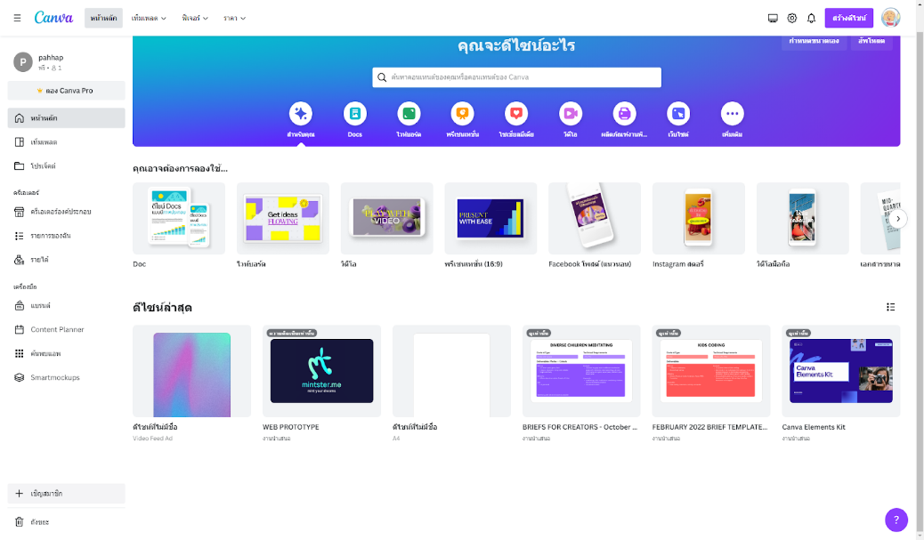

รูปภาพที่ 2.15 หน้าแรกของโปรแกรม Canva

(ที่มา : https://judprakai.com/canva/)

2.14.1 เลือกออกแบบ Canva

หลังจากได้มามีการสมัครสมาชิก และได้กด login เข้ามาแล้วโดยสามารถกดคลิกปุ่มทางด้านขวาบน ชื่อ Creatz a Design เพื่อทำการเลือกรูปแบบของ Canva ที่ต้องการได้เลย รูปแบบก็มีให้เลือกเยอะ หรือถ้ายังเลือกรูปแบบที่ใช้ไม่ได้ ก็ให้เลื่อนลงไปทางด้านล่าง จะขึ้นตัวอย่างต่างๆ ของบุคคลที่เคยทำไว้ หรือรูปแบบสวยๆ ที่ทาง Canva ออกแบบเอาไว้ใช้ในการออกแบบ เช่น การออกแบบโพสต์ อินสตาแกรม การออกแบบเรซูเม่ การสร้างโลโก้ หรือการสร้างแผ่นพับต่างๆ

2.14.2 เลือก Template

เลือก Template ที่อยากจะเริ่มออกแบบภาพในรูปแบบของขึ้นมาข้อดีของ Template ก็ คือ สามารถยืมความคิดคนอื่นและนำสิ่งเหล่านี้มาดัดแปลงให้เหมาะสมกับสิ่งที่อยากได้ สามารถใช้ Template ส่วนมากได้ฟรี แต่ Template บางตัวก็ต้องเสียเงินในการที่เอามา ออกแบบ โดยแบบเสียเงินมีราคาที่ไม่แพงมาก แต่ถ้าไม่อยากจะเสียเงิน ก็ให้เลือกที่เป็นแบบฟรีตอนแรกไปเลย โดยแบบฟรีก็มีให้เลือกเยอะ แต่อาจจะไม่น่าสนใจ เท่ากับ Template ที่ต้องซื้อมาเท่าไหร่ส่วนมากเอาตามที่พอใจจะได้ไม่เกิดปัญหาในการออกแบบ

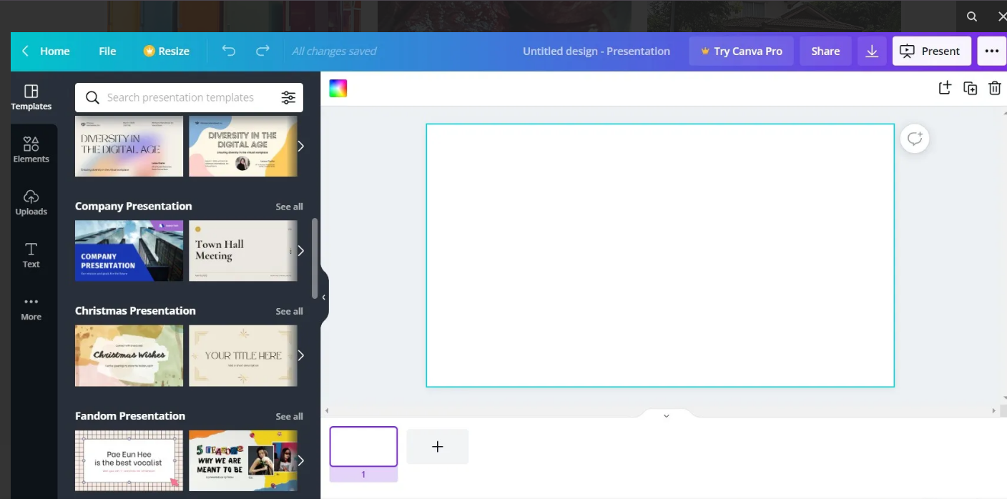

**รูปภาพที่ 2.16** การเลือก Template

(ที่มา : https://notebookspec.com/web/wp-content/uploads/2021/11/s9.jpg)

2.14.3 วิธีการออกแบบ : ลบ เพิ่ม และเปลี่ยนสี

ในขั้นตอนนี้ จะช่วยอธิบายส่วนประกอบและฟีเจอร์ต่างๆ ของ Canva ภาพ (Photo) คือ ภาพที่ Canva มีให้โดย มีทั้งแบบฟรี และเสียเงิน หรือจะใช้ภาพจากที่เตรียมมาจากที่อื่นและนำมาใส่ Canva ก็ได้

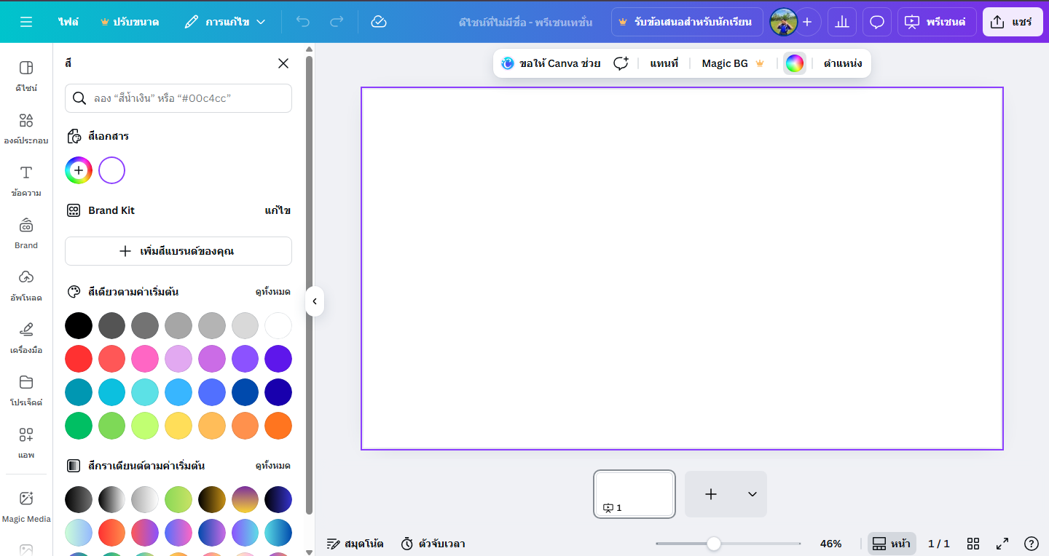

รูปภาพที่ 2.17 วิธีการออกแบบ : ลบ เพิ่ม และเปลี่ยนสี

(ที่มา : https://www.canva.com/design/DAG4R88GrR0/q5v9W4770bNQTqQXrWZe-A/edit?ui=e30)

Font คือ Font ที่พิมพ์ลงไปในงานบน Canva โดยมี Font ภาษาอังกฤษ สวยๆ ให้เลือกใช้เยอะมากแต่ Font ภาษาไทย ยังมีให้เลือกใช้ไม่เยอะเท่าไร โดยเรา Font ภาษาอังกฤษ สวยๆ ให้เลือกใช้เยอะมาก แต่ Font ภาษาไทย ยังมีให้เลือกใช้ไม่เยอะเท่าไหร่ โดยสามารถใช้ฟ้อนต์ที่ไปหามาจากที่อื่นก็ได้

2.14.4 การเซฟ และ การเลือกชนิดของไฟล์

หลังจากที่ได้ออกแบบและทำงานในส่วนต่างๆ บน Canva ไปแล้ว ในขั้นตอนนี้จะมาสอนวิธี เซฟ และ เลือกชนิดของไฟล์ เพื่อเอาไปใช้ที่อื่นได้ โดยเซฟภาพจะอยู่ที่ด้านขวาบนอาจจะเป็นคำว่า Download หรือเป็นตัวลูกศรชี้ลงก็ได้ การเซฟไฟล์ที่เห็นได้บ่อยก็ คือ JPEG GIF และ PDF ซึ่งจะเซฟหนึ่งหน้าหรือทุกหน้าก็ได้ แต่ฟิวเจอร์การเซฟแบบภาพโปร่งใส (Transparent) เป็นฟิวเจอร์ ที่ต้องเสียเงิน หรือเป็นสมาชิกก่อนถึงจะเซฟส่วนตรงนี้ได้

**2.14 Remove bg**

Remove bg คือ เว็บไซต์ที่จะช่วยให้การทำภาพกราฟิกเพื่อโปรโมทสินค้าใหม่ๆ ประหยัดเวลาขึ้นเยอะ เพราะเว็บนี้จะช่วยลบภาพพื้นหลังของรูปสินค้าได้ภายใน 1 นาที เพียงแค่อัปโหลดรูปที่ต้องการ และสามารถดาวน์โหลดรูปเพื่อนำไปตกแต่งในโปรแกรมอื่นๆ ต่อได้ตามต้องการ



**รูปภาพที่ 2.18** Remove bg

(ที่มา : https://logos.fandom.com/wiki/Remove.bg?file=Removebg_Yellow.png)

2.15.1 วิธีการลบพื้นหลัง



**รูปภาพที่ 2.18** วิธีการลบพื้นหลัง

(ที่มา : https://www.thairath.co.th/lifestyle/life/2419966)

1. Upload รูปภาพที่ต้องการเอาพื้นหลังออก

2. เลือกแหล่งที่เก็บรูปที่ต้องการในเครื่องคอมพิวเตอร์

3. เลือกรูป จากนั้นคลิกปุ่ม Open.

4. พื้นหลังจะหายไป ให้ทำงานดาวน์โหลดลงมา อาจเปลี่ยนชื่อไฟล์หรือไม่เปลี่ยนก็ได้ เพราะชื่อไฟล์จะมีคำว่า remove เพิ่มเข้ามาให้เรียบร้อยแล้ว

**2.15 โปรแกรม ChatGPT**

โปรแกรม ChatGPT คือ ระบบปัญญาประดิษฐ์ (Artificial Intelligence: AI) ประเภทหนึ่งที่ถูกพัฒนาโดยบริษัท OpenAI เพื่อให้สามารถเข้าใจและสื่อสารกับมนุษย์ผ่านภาษาได้อย่างเป็นธรรมชาติ ChatGPT เป็นโมเดลภาษาขนาดใหญ่ (Large Language Model) ที่ถูกฝึกฝนด้วยข้อมูลข้อความจำนวนมหาศาลจากอินเทอร์เน็ต หนังสือ บทความ และเอกสารต่างๆ ทำให้มันสามารถตอบคำถาม ให้คำแนะนำ แปลภาษา สรุปเนื้อหา ช่วยในการเขียน และสร้างข้อความได้หลากหลายรูปแบบ



**รูปภาพที่ 2.20** โปรแกรม ChatGPT

(ที่มา : https://upload.wikimedia.org/wikipedia/commons/thumb/e/ef/ChatGPT-Logo.svg/512px-ChatGPT-Logo.svg.png)

โปรแกรม ChatGPT มีความหมายและความสำคัญในหลายด้าน ทั้งด้านการศึกษา ด้านการทำงาน และด้านการสื่อสาร เพราะสามารถช่วยให้ผู้ใช้งานประหยัดเวลาในการค้นหาข้อมูล เพิ่มประสิทธิภาพในการเรียนรู้และการทำงาน และช่วยสร้างความเข้าใจในเนื้อหาที่ซับซ้อนหรือยากต่อการอธิบาย ตัวอย่างเช่น นักเรียนสามารถใช้ ChatGPT ช่วยสรุปบทเรียน ทำรายงาน หรือเตรียมคำตอบสำหรับแบบฝึกหัด ผู้ประกอบการสามารถใช้เพื่อสร้างเนื้อหาการตลาด เขียนอีเมล หรือวิเคราะห์ข้อมูล ในขณะที่นักวิจัยสามารถใช้ ChatGPT เพื่อช่วยค้นคว้าและรวบรวมข้อมูลจากหลายแหล่ง

2.16.1 วิธีการใช้โปรแกรม ChatGPT

2.16.1 เริ่มต้นใช้งาน เข้าไปที่ https://chat.openai.com/ จะเห็นหน้าตาของ ChatGPT ใหม่โล่งๆ แบบนี้

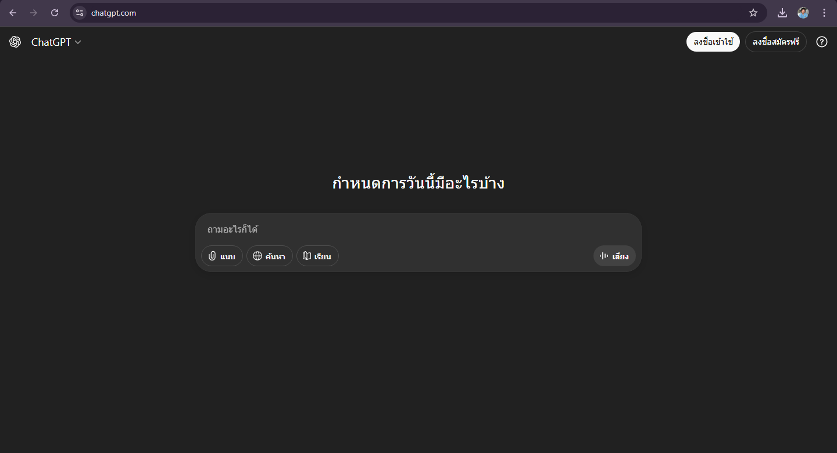

**รูปภาพที่ 2.21** หน้าหลักโปรแกรม ChatGPT

(ที่มา : https://chat.openai.com/)

2.16.2 เมื่อคุณไปที่เว็บไซต์หรือแอปพลิเคชันครั้งแรก คุณจะต้องสมัครสมาชิกด้วยอีเมลและสร้างรหัสผ่าน หรือใช้บัญชี Google หรือ Microsoft เพื่อลงทะเบียน หากคุณมีบัญชีแล้ว ก็เพียงแค่เข้าสู่ระบบด้วยข้อมูลที่ลงทะเบียนไว้

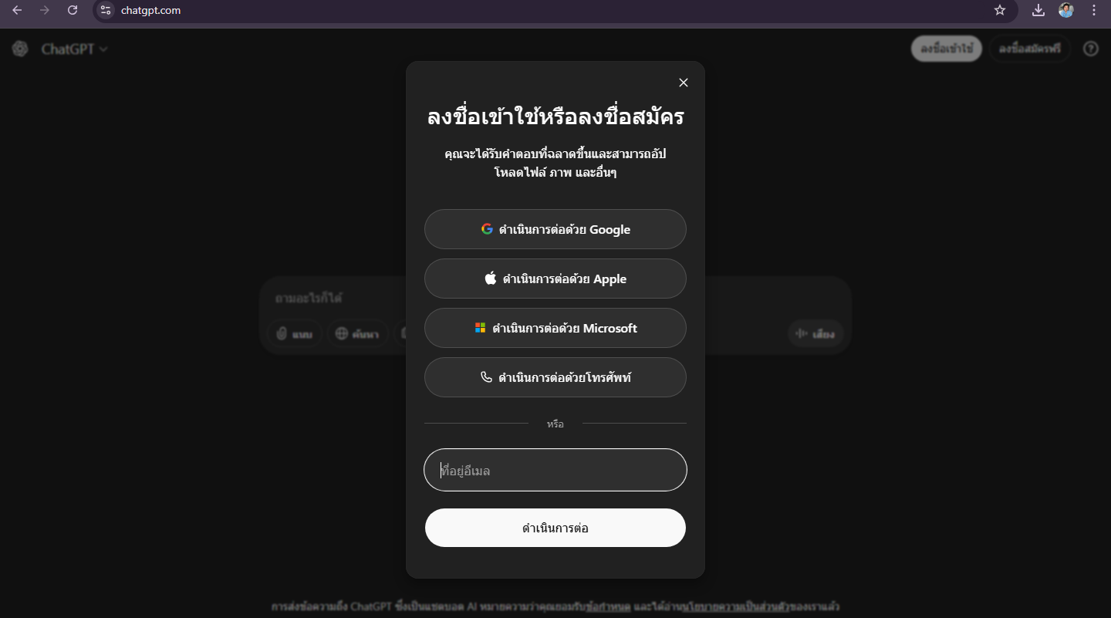

**รูปภาพที่ 2.22** ลงทะเบียนเข้าสู่ระบบ CHhatGPT

(ที่มา : https://chat.openai.com/)

2.16.3 การตั้งคำถามหรือข้อความที่ต้องการ เมื่อเข้าสู่ระบบแล้ว คุณจะเห็นหน้าต่างแชทที่ให้คุณพิมพ์ข้อความหรือคำถามต่าง ๆ ลงไปในช่องที่กำหนด

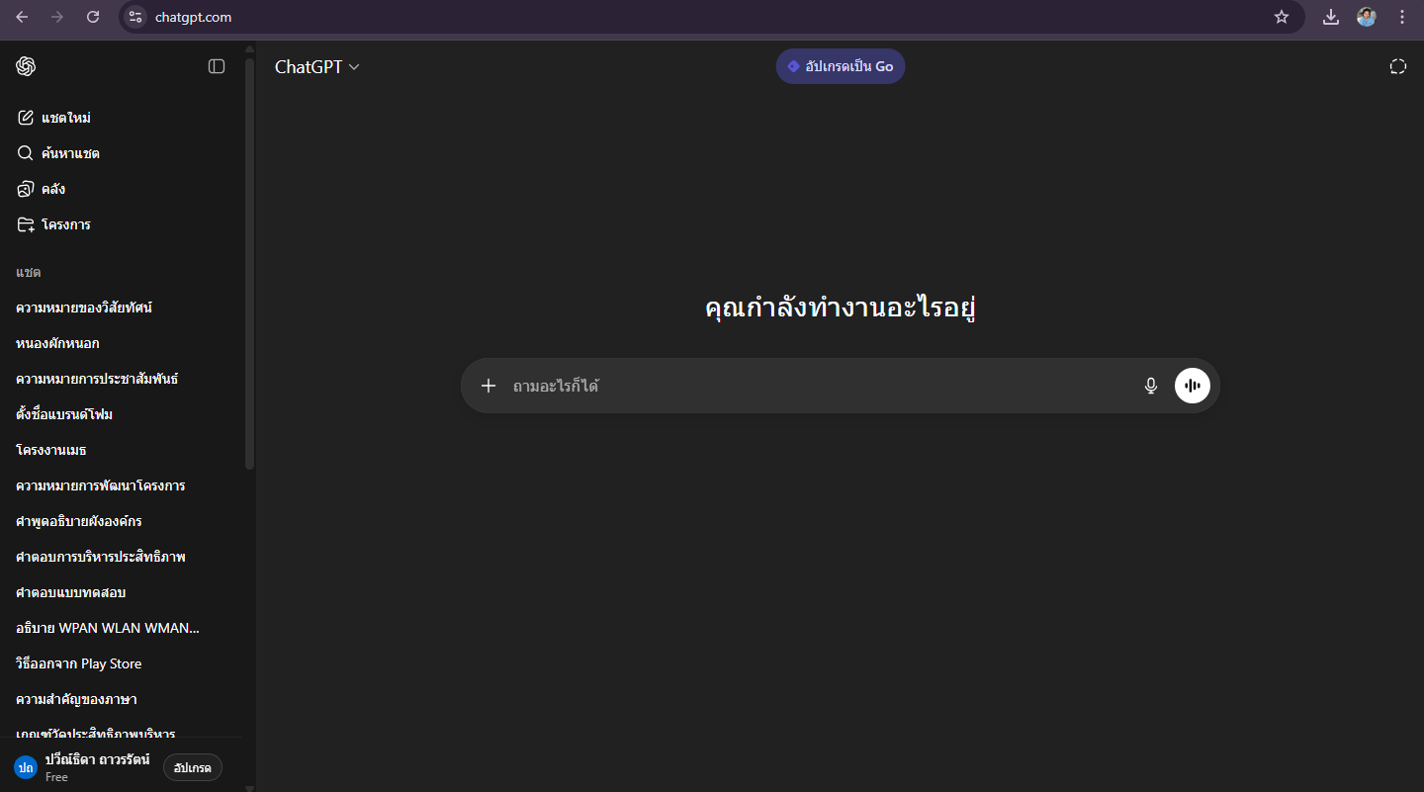

**รูปภาพที่ 2.23** หน้าแรกโปรแกรม ChatGPT

(ที่มา : https://chat.openai.com/)

**2.16 โปรแกรม SPSS**

โปรแกรม SPSS (Statistical Package for the Social Science for Windows) เป็นโปรแกรมที่มีประสิทธิภาพสูง ในการวิเคราะห์ข้อมูลทางสถิติ และการจัดการข้อมูลต่างๆ ผู้ใช้โปรแกรมสามารถวิเคราะห์ข้อมูลโดยใช้สถิติต่างๆ และแสดงผลการวิเคราะห์ข้อมูลออกมาในรูปของตารางหรือแผนภูมิต่างๆ ได้ทั้งแบบ 2 มิติ และ 3 มิติ การใช้งานโปรแกรมไม่ซับซ้อน เหมาะสำหรับผู้ใช้ที่ต้องการประมวลผลข้อมูลที่ถูกต้องแม่นยำและรวดเร็ว แต่ก็ยังมีคนอยู่จำนวนไม่น้อยที่ยังมีแนวคิดที่ว่า การวิเคราะห์ข้อมูลโปรแกรม SPSS เป็นเรื่องที่ยากและต้องใช้ความรู้ทางสถิติเป็นอย่างดีบ้าง โอกาสในการนำไปใช้ในการปฏิบัติงานค่อยข้างน้อยบ้าง แต่ผู้เขียนไม่เห็นด้วยกับแนวคิดดังกล่าวข้างต้น



**รูปภาพที่ 2.24** โปรแกรม SPSS

(ที่มา : http://csel.dothome.co.kr/img/about/spssimg.png)

เนื่องจากการใช้โปรแกรม SPSS ไม่จำเป็นต้องมีความรู้พื้นฐานทางสถิติเป็นอย่างดีเสมอไป แต่ขอให้มีความรู้พื้นฐาน เกี่ยวกับการนำเสนอข้อมูลด้วยสถิติเบื้องต้น เช่น ค่าความถี่ (Frequency) ค่าร้อยละ (Percentage) ค่าเฉลี่ยเลขคณิต (Mean) และค่าส่วนเบี่ยงเบนมาตรฐาน (Standard Deviation) เป็นต้น โดยส่วนใหญ่แล้วการใช้งานโปรแกรม SPSS สามารถนำไปประยุกต์ใช้ในการนำเนินชีวิตได้เป็นอย่างดี เช่น การทำบัญชี และคำนวณรายรับรายจ่ายในครอบครัว ใช้สำหรับการวิเคราะห์เพื่อประเมินการปฏิบัติงานของบุคคากรในหน่วยงาน วิเคราะห์ทัศนคติ และความพึงพอใจต่อสิ่งต่างๆ นอกจากนี้ SPSS ยังสามารถนำมาใช้เป็นเครื่องมือที่ช่วยในการตัดสินใจของผู้บริหาร หรือบุคคลในระดับอื่นๆ อยู่ที่ว่าจะรู้จักประยุกต์ใช้เทคโนโลยีที่ทันสมัยและมีประสิทธิภาพดังกล่าวนั้นอย่างไร

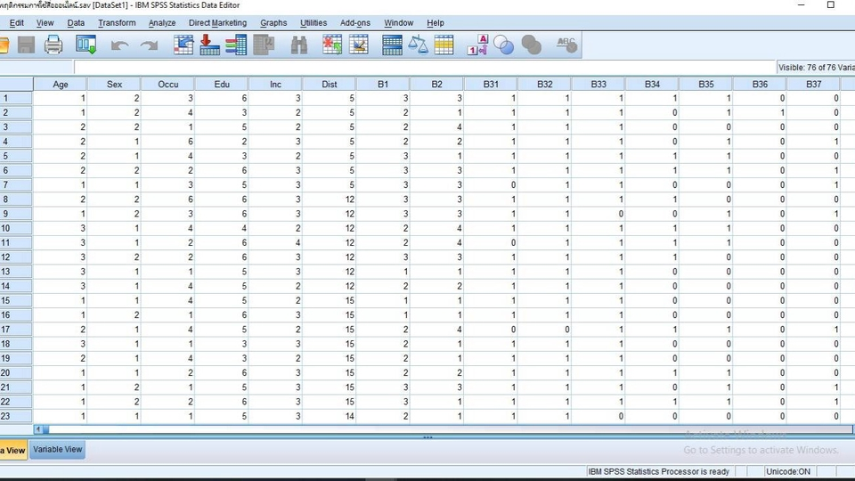

**รูปภาพที่ 2.25** แท็บการดำเนินงาน SPSS

(ที่มา : https://fastwork.co/user/ptadxash/typing-and-data-entry-82117182)

**2.17 Google Forms**

เป็นส่วนหนึ่งในบริการของกลุ่ม Google Docs ที่ช่วยให้เราสร้าง แบบสอบถามออนไลน์ หรือใช้สำหรับรวบรวมข้อมูลได้อย่างรวดเร็ว โดยที่ไม่ต้องเสียค่าใช้จ่าย ในการ ใช้งาน Google Forms ผู้ใช้สามารถนำไปปรับประยุกต์ใช้งานได้หลาย รูปแบบอาทิ เช่น การทำ แบบฟอร์มสำรวจความคิดเห็น การทำแบบฟอร์มสำรวจความพึงพอใจ การทำแบบฟอร์มลงทะเบียน และการลงคะแนนเสียง เป็นต้นการใช้งาน Google Forms นั้น ผู้ใช้งานหรือผู้ที่จะสร้างแบบฟอร์ม จะต้องมีบัญชีของ Gmail หรือ Account ของ Google เสียก่อน ผู้ใช้งานสามารถเข้าใช้งานสร้าง แบบฟอร์มผ่าน Web Browser ได้เลยโดยที่ไม่ต้องติดตั้งโปรแกรมใดๆ ทั้งสิ้น

ผู้ใช้สามารถนำเอา Google Forms ไปประยุกต์ใช้ได้หลากหลายรูปแบบ ไม่ว่าจะเป็นการทำ แบบสอบถามเพื่อสำรวจความคิดเห็นการทำแบบสอบถามเพื่อสำรวจความพึงพอใจการทำแบบสอบถามเพื่อลงทะเบียนอบรม การทำแบบฟอร์มเช็คชื่อเข้าชั้นเรียน เป็นต้น

ใช้งาน Google Forms นั้นผู้ใช้ไม่ต้องติดตั้งโปรแกรมใดๆ ทั้งสิ้น สามารถเข้าใช้งานผ่ายเว็บบราวเซอร์ได้เลยทันทีคุณสมบัติที่สำคัญที่ Google Forms มีเหมือนโปรแกรมอื่นๆ ในชุด Google Apps ก็คือ การบันทึกเอกสารที่สร้างให้โดยอัตโนมัติโดยไม่ต้องคอยระวังว่าได้บันทึกข้อมูลแล้วหรือยัง และจัดเก็บแบบสอบถามที่สร้างไว้ในพื้นที่บน Google Drive

2.18.1 เริ่มต้นใช้งาน เข้าไปที่ https://docs.google.com/forms/u/0/ จะเห็นหน้าตาของ Google Form ใหม่โล่งๆ แบบนี้

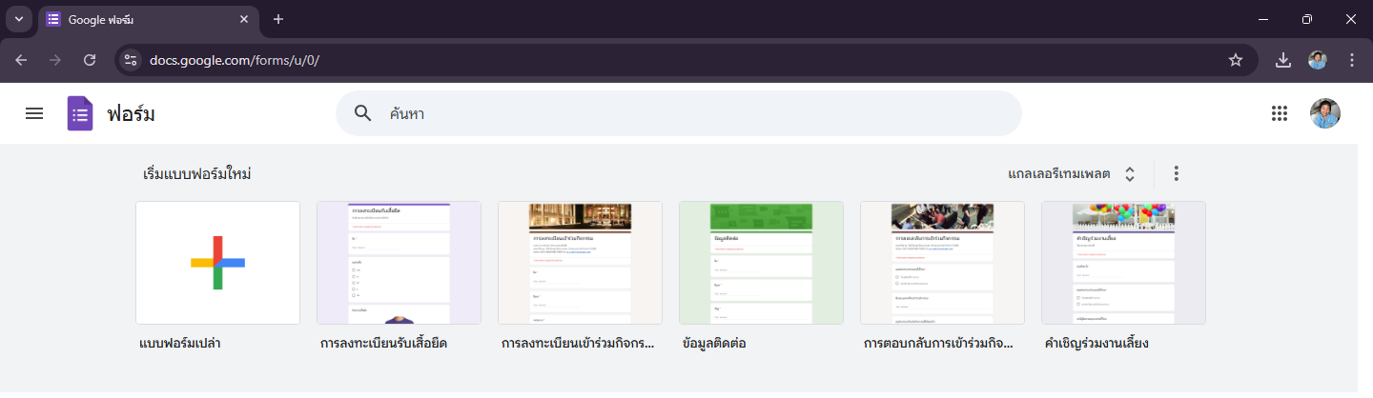

**รูปภาพที่ 2.26** สร้าง Forms เตรียมสำหรับสร้างแบบสอบถาม

(ที่มา : https://docs.google.com/forms/u/0/)

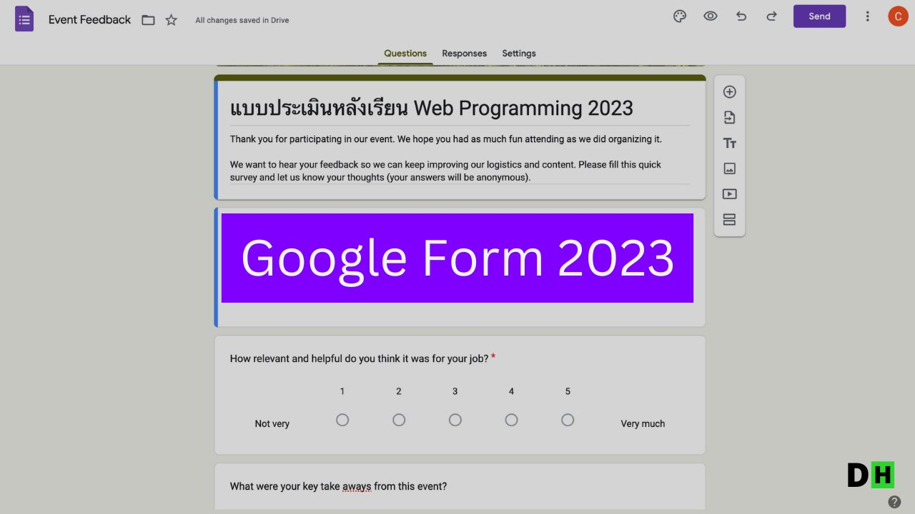

**รูปภาพที่ 2.27** เข้าสู่หน้าจอแบบฟอร์ม กำหนดคำอธิบายของแบบสอบถาม

(ที่มา : https://devhub.in.th/blog/google-form)

**2.18 Google Forms**

เป็นส่วนหนึ่งในบริการของกลุ่ม Google Docs ที่ช่วยให้เราสร้าง แบบสอบถามออนไลน์ หรือใช้สำหรับรวบรวมข้อมูลได้อย่างรวดเร็ว โดยที่ไม่ต้องเสียค่าใช้จ่าย ในการ ใช้งาน Google Forms ผู้ใช้สามารถนำไปปรับประยุกต์ใช้งานได้หลาย รูปแบบอาทิ เช่น การทำ แบบฟอร์มสำรวจความคิดเห็น การทำแบบฟอร์มสำรวจความพึงพอใจ การทำแบบฟอร์มลงทะเบียน และการลงคะแนนเสียง เป็นต้นการใช้งาน Google Forms นั้น ผู้ใช้งานหรือผู้ที่จะสร้างแบบฟอร์ม จะต้องมีบัญชีของ Gmail หรือ Account ของ Google เสียก่อน ผู้ใช้งานสามารถเข้าใช้งานสร้าง แบบฟอร์มผ่าน Web Browser ได้เลยโดยที่ไม่ต้องติดตั้งโปรแกรมใดๆ ทั้งสิ้น

ผู้ใช้สามารถนำเอา Google Forms ไปประยุกต์ใช้ได้หลากหลายรูปแบบ ไม่ว่าจะเป็นการทำ แบบสอบถามเพื่อสำรวจความคิดเห็นการทำแบบสอบถามเพื่อสำรวจความพึงพอใจการทำแบบสอบถามเพื่อลงทะเบียนอบรม การทำแบบฟอร์มเช็คชื่อเข้าชั้นเรียน เป็นต้น

ใช้งาน Google Forms นั้นผู้ใช้ไม่ต้องติดตั้งโปรแกรมใดๆ ทั้งสิ้น สามารถเข้าใช้งานผ่ายเว็บบราวเซอร์ได้เลยทันทีคุณสมบัติที่สำคัญที่ Google Forms มีเหมือนโปรแกรมอื่นๆ ในชุด Google Apps ก็คือ การบันทึกเอกสารที่สร้างให้โดยอัตโนมัติโดยไม่ต้องคอยระวังว่าได้บันทึกข้อมูลแล้วหรือยัง และจัดเก็บแบบสอบถามที่สร้างไว้ในพื้นที่บน Google Drive

2.18.1 เริ่มต้นใช้งาน เข้าไปที่ https://docs.google.com/forms/u/0/ จะเห็นหน้าตาของ Google Forms ใหม่โล่งๆ แบบนี้



**รูปภาพที่ 2.26** สร้าง Forms เตรียมสำหรับสร้างแบบสอบถาม

(ที่มา : https://docs.google.com/forms/u/0/)



**รูปภาพที่ 2.27** เข้าสู่หน้าจอแบบฟอร์ม กำหนดคำอธิบายของแบบสอบถาม

(ที่มา : https://devhub.in.th/blog/google-form)

**2.19 Google Sheet**

Google Sheets เป็นโปรแกรม สเปรดชีตออนไลน์ ที่พัฒนาโดยบริษัท Google เป็นส่วนหนึ่งของบริการ Google Workspace (เดิมชื่อ G Suite) ซึ่งเป็นเครื่องมือสำหรับการสร้าง แก้ไข และจัดการข้อมูลในรูปแบบตาราง (Spreadsheet) โดยสามารถทำงานร่วมกันได้แบบเรียลไทม์ผ่านอินเทอร์เน็ต โปรแกรมนี้ได้รับความนิยมอย่างแพร่หลายเนื่องจากความสะดวกสบายในการใช้งานและการเข้าถึงข้อมูลได้จากทุกที่ ทุกเวลา ที่มีการเชื่อมต่ออินเทอร์เน็ต โดยไม่จำเป็นต้องติดตั้งซอฟต์แวร์ใดๆ บนคอมพิวเตอร์หรืออุปกรณ์เคลื่อนที่



**รูปภาพที่ 2.28** โปรแกรม Excel

(ที่มา : https://www.thepexcel.com/wp-content/uploads/2013/10/Microsoft_Excel-Logo.wine_.png)

Google Sheets มีลักษณะเป็นตารางคำนวณที่ประกอบด้วย เซลล์ (Cell) ซึ่งแต่ละเซลล์สามารถเก็บข้อมูลได้หลายประเภท เช่น ข้อความ ตัวเลข วันที่ เวลา สูตรคำนวณ ฟังก์ชันสถิติ หรือแม้แต่กราฟและภาพประกอบ เพื่อให้ผู้ใช้สามารถจัดเก็บ วิเคราะห์ และสรุปข้อมูลได้อย่างมีประสิทธิภาพ

หนึ่งในความโดดเด่นของ Google Sheets คือ ความสามารถในการทำงานร่วมกันแบบเรียลไทม์ (Real-time Collaboration) ผู้ใช้หลายคนสามารถเปิดสเปรดชีตเดียวกันพร้อมกัน ทำการแก้ไข ปรับปรุง หรือเพิ่มข้อมูลได้ในเวลาเดียวกัน และทุกการเปลี่ยนแปลงจะถูกบันทึกอัตโนมัติ ทำให้ทีมงานสามารถประสานงานได้อย่างรวดเร็ว ลดความซ้ำซ้อนของข้อมูล และลดความผิดพลาดในการรวมไฟล์หลายเวอร์ชัน

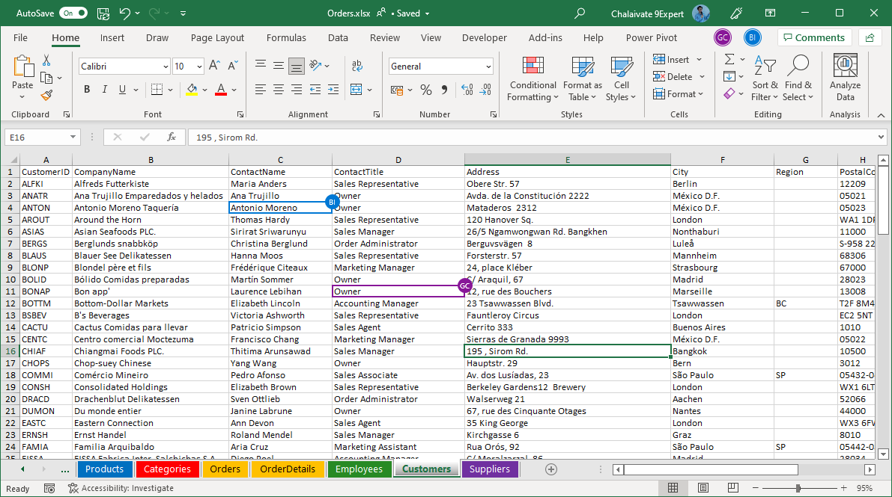

**รูปภาพที่ 2.29** หน้าโปรแกรม Excel

(ที่มา : https://www.9experttraining.com/sites/default/files/images/articles/microsoft-excel-for-windows_0.png)

นอกจากนี้ Google Sheets ยังมีฟีเจอร์ การแชร์และควบคุมสิทธิ์การเข้าถึง (Sharing and Permissions Control) ผู้สร้างเอกสารสามารถเลือกได้ว่าผู้ร่วมงานสามารถ ดู (View) แก้ไข (Edit) หรือแค่แสดงความคิดเห็น (Comment) ได้เท่านั้น ซึ่งช่วยให้การจัดการข้อมูลมีความปลอดภัยและสามารถควบคุมผู้เข้าถึงได้

Google Sheets รองรับ ฟังก์ชันและสูตรคำนวณ (Functions and Formulas) ที่หลากหลาย ทั้งฟังก์ชันทางคณิตศาสตร์ เช่น SUM, AVERAGE, ROUND; ฟังก์ชันทางสถิติ เช่น MEDIAN, STDEV; ฟังก์ชันด้านข้อความ เช่น CONCATENATE, SPLIT; ฟังก์ชันด้านวันที่และเวลา เช่น TODAY, NOW; รวมถึงฟังก์ชันด้านการค้นหาและจัดเรียงข้อมูล เช่น VLOOKUP, HLOOKUP, MATCH, INDEX ทำให้สามารถวิเคราะห์ข้อมูลได้อย่างละเอียดและแม่นยำ

Google Sheets ยังรองรับ การทำงานอัตโนมัติ (Automation) ผ่าน Google Apps Script ซึ่งเป็นสคริปต์ภาษา JavaScript ที่ช่วยให้ผู้ใช้สามารถสร้างฟังก์ชันกำหนดเอง, ทำงานซ้ำอัตโนมัติ, หรือเชื่อมต่อกับบริการภายนอก เช่น อีเมล, API, หรือฐานข้อมูล ทำให้ประหยัดเวลาและเพิ่มประสิทธิภาพในการทำงาน

Google Sheets ยังมีข้อดีด้าน การเข้าถึงและความยืดหยุ่น (Accessibility and Flexibility) เพราะสามารถใช้งานได้ทั้งบนคอมพิวเตอร์ สมาร์ตโฟน และแท็บเล็ต รองรับทั้งระบบปฏิบัติการ Windows, macOS, iOS และ Android และยังสามารถทำงานแบบออฟไลน์ได้เมื่อดาวน์โหลดเอกสารไว้ล่วงหน้า ทำให้ผู้ใช้สามารถจัดการข้อมูลได้ทุกที่ทุกเวลา

**2.19 งานวิจัยที่เกี่ยวข้อง**